江苏长江纸业有限公司
扩建簿本、文件夹、复印纸加工项目
竣工环境保护验收监测报告表

建设单位: 江苏长江纸业有限公司

编制单位：江苏启辰检测科技有限公司

二〇一九年十一月

建设单位法人代表：张建江
编制单位法人代表：范柏亮
项目负责人：杨小龙
填表人：杨小龙

编制单位：江苏启辰检测科技有限公司
电话：0512-85550690
传真：0512-85550690
邮编：215000
地址：苏州工业园区金鸡湖大道99号苏州纳米城西北区04栋302、402、502室
建设单位：江苏长江纸业有限公司
电话：
传真：/
邮编：215500
地址：常熟市古里镇工业开发区（原白茆芙蓉村）

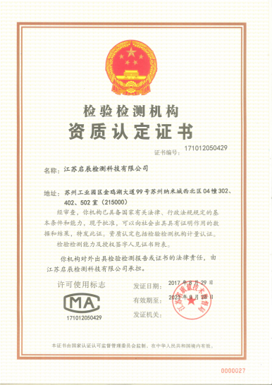

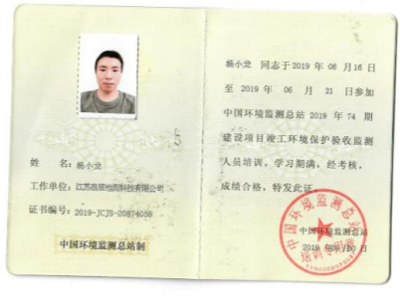

报告说明

1.报告无本公司检测专用章无效。
2.报告未经审核、批准无效。
3.对现场不可复制的监测，仅对监测所代表的时间和空间负责。
4.本报告未经书面授权不得部分复制。
5.验收委托方如对报告有异议，须在报告之日起十五日内(特殊样品除外)向本公司提出，逾期不予受理。

目录
表一、项目概况、验收监测依据及排放标准 6
表二、工程建设内容、原辅料消耗及水平衡、生产工艺 9
表三、建设项目变动情况 18
表四、主要污染源、污染物处理和排放 19
表五、环评主要结论及审批部门审批决定 21
表六、验收监测质量保证及质量控制 23
表七、验收监测内容 24
表八、验收监测分析方法及仪器 25
表九、验收监测期间工况及年排放总量 26
表十、验收监测结果 28
表十一、环评审批决定落实情况 40
表十二、项目验收合规性对照 41
表十三、验收监测结论及建议 42
表十四、建设项目竣工环境保护“三同时”验收登记表 44
附图1、项目地理位置图 45
附图2、项目周围300m现状图 46
附图3、厂区平面图 47
附图4、厂区周边环境图 48
附件1、发改委备案证 49
附件2、营业执照 50
附件3、环评批复 51
附件4、产权证和土地证 53
附件5、验收监测期间工况表 58
附件6、验收基本资料 60
附件7、生活垃圾环卫清运协议 67
附件8、污水接管协议 68
附件9、危险废物处置协议 69
附件10 、一般固废外售协议 72
附件11 、餐厨垃圾回收协议 73
附件12、环保设备及废气排放口照片 74
附件13、危废仓库 76
附件14、验收意见 77

表一、项目概况、验收监测依据及排放标准
建设项目名称 | 扩建簿本、文件夹、复印纸加工项目
建设单位名称 | 江苏长江纸业有限公司
建设项目性质 | 新建 改扩建√ 技改 迁建
建设地点 | 常熟市古里镇工业开发区（原白茆芙蓉村）
主要产品名称 | 扩建簿本、文件夹、复印纸加工
设计生产能力 | 薄本9000万本、文件夹500万本、复印纸30万本/a
实际生产能力 | 薄本9000万本、文件夹500万本、复印纸30万本/a
立项审批部门 | 常熟市发展和改革委员会 | 批准文号 | 常熟发改备[2018]822号
建设项目环评时间 | 2019.07 | 开工建设时间 | 2019.09
调试时间 | 2019.10月初 | 验收现场监测时间 | 2019.10.18~19
环评报告表  审批部门 | 常熟市环境保护局 | 环评报告表  编制单位 | 江苏圣泰环境科技股份有限公司
环保设施设计单位 | / | 环保设施施工单位 | /
投资总概算 | 2500万元 | 环保投资总概算 | 100万元 | 比例 | 4%
实际总概算 | 2500万元 | 环保投资 | 100万元 | 比例 | 4%
验收监测依据 | (1)《中华人民共和国环境保护法》（2014年4月修订，2015年1月1日施行）；  (2)《中华人民共和国环境影响评价法》（2018年12月29日修订）；  (3)《中华人民共和国大气污染防治法》（2016年1月1日施行）；  (4)《中华人民共和国固体废物污染环境防治法》（2016年11月7日修订）；  (5)《中华人民共和国水污染防治法》（2017年6月27日第二次修正）；  (6)《中华人民共和国环境噪声污染防治法》（2018年12月29日修订）；  (7)《排污许可管理办法（试行）》（部令第48号）；  (8)《建设项目环境保护管理条例》（中华人民共和国国务院令第682号，2017年7月16日）；  (9) 关于发布《建设项目竣工环境保护验收技术指南污染影响类》的公告（生态环境部公告2018年第9号）；  (10)《关于建设项目竣工环境保护验收有关事项的通知》（苏环办[2018]34号）；  (11)《关于加强建设项目竣工环境保护验收监测工作的通知》（江苏省环境保护厅，苏环监[2006]2号，2006年8月）；

验收监测依据 | (12)《关于加强建设项目重大变动环评管理的通知》（苏环办[2015]256号）；  (13)《江苏省排污口设置及规范化整治管理办法》（江苏省环境保护局，苏环控[97]122号，1997年9月）；  (14)《建设项目竣工环境保护验收暂行办法》（国环规环评[2017]4号）；  (15)《江苏长江纸业有限公司扩建簿本、文件夹、复印纸加工项目环境影响报告表》（江苏圣泰环境科技股份有限公司，2019年7月）；  (16)《关于江苏长江纸业有限公司扩建簿本、文件夹、复印纸加工项目环境影响报告表的批复》（苏州市常熟生态环境局批复，常环建[2019]550号，2019年8月1日）。
验收监测评价标准、标号、级别、限值 | 1、大气污染物排放标准：  本项目印刷、胶装产生的非甲烷总烃执行《大气污染物综合排放标准》（GB16297-1996）表2二级标准。  表1-1 大气污染物排放标准  污染因子 最高允许排放浓度（mg/m³） 最高允许排放速率（kg/h） 无组织浓度排放限值（mg/m³） 执行标准  非甲烷总烃 120 10 4.0 《大气污染物综合排放标准》（GB16297-1996）表2二级标准  本项目食堂油烟废气排放执行《饮食业油烟排放标准》（GB18483-2001）中的中型标准。  表1-2 饮食业油烟排放标准  规模 小型 中型 大型  最高允许排放浓度mg/m³ 2.0  净化设施最低去除效率% 60 75 85  2、废水排放标准：  印刷废水经处理后回用，不外排，生产废水处理系统出水水质执行《城市污水再生利用工业用水水质》（GBT19923-2005）表1标准。本项目食堂废水经隔油池处理后与生活污水一起接管至常熟市八字桥污水处理厂集中处理，尾水达标排至盐铁塘，执行常熟市八字桥污水处理厂接管标准。  表1-3 污水排放标准  （单位：mg/L，pH无量纲）  排放口 污染物指标 标准限值 执行标准  本项目厂排口 pH值 6~9 常熟市八字桥污水处理厂 接管标准  COD 500  SS 400  氨氮 35  TN 45  TP 8  清洗废水口 pH 6.5～9 《城市污水再生利用工业用水水质》（GBT19923-2005）  SS 30  色度 30  COD /  3、噪声排放标准：  表1-3 厂界噪声排放标准  污染因子 功能区类别 昼间 夜间 排放标准  厂界噪声 项目东、西、南、北边界3类 65 dB(A) 55 dB(A) 《工业企业厂界环境噪声排放标准》 （GB12348-2008）3 类标准  4、固体废物执行标准：  项目固体废物处理和处置执行《危险废物贮存污染控制标准》（GB18597-2001）（2013修正）、《一般工业固体废物贮存、处置场污染控制标准》（GB18599-2001）（2013修正）和《中华人民共和国固体废弃物污染环境防治法》中的有关规定。

表二、工程建设内容、原辅料消耗及水平衡、生产工艺
工程建设内容：
江苏长江纸业有限公司成立于1994年1月，是一家制造、加工薄本及各类纸制品、包装装潢印刷品印刷、其他印刷品印刷、办公用品的批发与零售的企业。为适应市场需求，江苏长江纸业有限公司开展“扩建簿本、文件夹、复印纸加工项目”（年增产薄本9000万本、文件夹500万本、复印纸30万本）。建设方于2018年7月13日取得了常熟市发改委备案（常熟发改备[2018]822号）。
根据《中华人民共和国环境保护法》和《中华人民共和国环境影响评价法》的有关要求，该项目于2019年7月开展环境影响评价工作，并在2019年8月1日取得苏州市常熟生态环境局批复（常环建[2019]550号）。本项目于2019年9月开工建设，于2019年10月初进行调试。根据《建设项目环境保护管理条例》（国务院第682号令）的有关要求，建设方特委托我司对本项目进行建设项目竣工环境保护验收工作。
我司在接受委托之后，对项目进行现场勘查，在确定验收范围、验收执行标准和验收监测内容后，编制了验收监测方案，于2019年10月18、19日进行了现场采样，因未对生活污水总氮以及清洗废水进行监测，故于2019年12月16日、17日对本项目生活污水和清洗废水进行了重新采样，根据监测数据及资料编制了本项目的竣工环境保护验收监测报告。
本项目为江苏长江纸业有限公司利用己有标准的厂房进行“扩建簿本、文件夹、复印纸加工项目”建设生产。建筑面积44927.44平方米，绿化依托原有。
本项目投产后，年增产薄本9000万本、文件夹500万本、复印纸30万本。本项目职工人数400人，年生产300天，1班工作制，12小时/班，年运行3600小时。
本项目所处位置在常熟市古里镇工业开发区（原白茆芙蓉村），地理位置图见附图1。项目东侧为格力浦电子（常熟）有限公司；南侧为园区道路及波司登男装厂房；西侧小河、苏州恒瑞达地垫有限公司、梦诺家纺；北侧园区道路，常熟市双乐彩印包装有限公司。项目设置以生产车间为边界的100m卫生防护距离。
产品方案详见表2-1，设备见表2-2，公辅工程见表2-3，主要原辅材料及消耗情况见表2-4，能源消耗见表2-5。

表2-1 主体工程及产品方案
序号 | 工程名称（车间、生产装置或生产线） | 产品名称 | 生产能力 |  |  | 年工作时数
 |  |  | 环评 | 实际 | 变化量
1 | 生产车间 | 薄本 | 9000万本 | 9000万本 | 0 | 3600h
2 |  | 文件夹 | 500万本 | 500万本 | 0
3 |  | 复印纸 | 30万本 | 30万本 | 0
表2-2 主要设备清单
序号 | 设备名称 | 环评 |  |  |  | 实际（扩建后） |  | 增减量 | 备注
 |  | 型号 | 数量 |  |  | 型号 | 数量
1 | 全自动无线胶装机1# | 蓝宝 |  | 4 | 蓝宝 |  | 4 | 0 | 软抄、无线车间
2 | 自动印刷折页联动线机1# | 长和兴 |  | 2 | 长和兴 |  | 2 | 0
3 | 裹背条包本机1# | 长和兴 |  | 4 | 长和兴 |  | 4 | 0
4 | 圆盘胶装机1# | 紫光 |  | 5 | 紫光 |  | 5 | 0
5 | 切纸机1# | 国望 |  | 0 | 国望 |  | 0 | 0
6 | 自动包装机1# | 盛百威 |  | 2 | 盛百威 |  | 2 | 0
7 | 三面刀1# | 紫明 |  | 2 | 紫明 |  | 2 | 0
8 | 高速打孔机 | / |  | 2 | / |  | 2 | 0
9 | 圆角机机1# | 旭日 |  | 1 | 旭日 |  | 1 | 0
10 | 双联分切机1# | 英厚 |  | 1 | 英厚 |  | 1 | 0
11 | 配封面机1# | / |  | 1 | / |  | 1 | 0
12 | 自动贴标机1# | 佼佼者 |  | 1 | 佼佼者 |  | 1 | 0
13 | 半自动骑马钉机1# | / |  | 1 | / |  | 1 | 0
14 | 点页机1# | 内田 |  | 2 | 内田 |  | 2 | 0
15 | 热烘箱机4# | / |  | 1 | / |  | 1 | 0
16 | 冲孔机1# | / |  | 1 | / |  | 1 | 0
17 | 打包机1# | / |  | 3 | / |  | 3 | 0
18 | 烟丝带包装机1# | / |  | 1 | / |  | 1 | 0
19 | 压背机1# | / |  | 2 | / |  | 2 | 0
20 | 卷筒纸柔印贴膜活页芯联动机 | / |  | 0 | / |  | 0 | 0
21 | 折页机56型1# | 华益兴 |  | 4 | 华益兴 |  | 4 | 0 | 硬抄车间
22 | 电脑锁线机 | 华益兴 |  | 5 | 华益兴 |  | 5 | 0
23 | 切纸机1 | 国望 |  | 0 | 国望 |  | 0 | 0
24 | 冲孔机1 | / |  | 2 | / |  | 2 | 0
25 | 压平机1 | / |  | 6 | / |  | 6 | 0
26 | 压背机1 | / |  | 3 | / |  | 3 | 0
27 | 切角机 | / |  | 2 | / |  | 2 | 0
28 | 单面胶水机 | / |  | 3 | / |  | 3 | 0
29 | 圆盘包背压槽机1# | 城市 |  | 1 | 城市 |  | 1 | 0
30 | 书芯包背机1# | 城市 |  | 2 | 城市 |  | 2 | 0
31 | 自动包装机10# | 盛百威 |  | 3 | 盛百威 |  | 3 | 0
32 | 打包机1# | / |  | 2 | / |  | 2 | 0
33 | 封箱机1# | / |  | 3 | / |  | 3 | 0
34 | 丝带机 | / |  | 1 | / |  | 1 | 0
35 | 贴标机 | / |  | 1 | / |  | 1 | 0
36 | 压字机 | / |  | 1 | / |  | 1 | 0
37 | 索引挖月机 | / |  | 2 | / |  | 2 | 0
38 | 套贴机 | / |  | 1 | / |  | 1 | 0
39 | 整纸机 | / |  | 2 | / |  | 2 | 0
40 | 压槽机 | / |  | 1 | / |  | 1 | 0
41 | 模切机 | / |  | 6 | / |  | 6 | 0 | 印刷车间
42 | 烫金机 | / |  | 2 | / |  | 2 | 0
43 | 印刷机 | / |  | 3 | / |  | 3 | 0
44 | 切纸机 | / |  | 0 | / |  | 0 | 0
45 | 上光机 | / |  | 3 | / |  | 3 | 0
46 | 烤版机 | / |  | 1 | / |  | 1 | 0
47 | 对开压纹机1# | / |  | 2 | / |  | 2 | 0
48 | CTP晒版机 | / |  | 2 | / |  | 2 | 0
49 | 冲版机 | 西华 |  | 2 | 西华 |  | 2 | 0
50 | 光电定位PS版打孔机 | / |  | 1 | / |  | 1 | 0
51 | 柯达冲版机 | / |  | 1 | / |  | 1 | 0
52 | 微电脑网印机 | / |  | 2 | / |  | 2 | 0
53 | 紫外线光固机 | / |  | 2 | / |  | 2 | 0
54 | 覆膜机 | / |  | 1 | / |  | 1 | 0
55 | 丝网晒版机 | / |  | 1 | / |  | 1 | 0
56 | 电化铝切割机 | / |  | 1 | / |  | 1 | 0
57 | 对裱机1#（启迪） | / |  | 1 | / |  | 1 | 0
58 | 拉片机1# | / |  | 2 | / |  | 2 | 0 | PP车间
59 | 粉碎机 | / |  | 3 | / |  | 3 | 0
60 | 抽粒机 | / |  | 1 | / |  | 1 | 0
61 | 单线机1#（韩国） | / |  | 11 | / |  | 11 | 0 | 线圈车间
62 | 创新新 | / |  | 2 | / |  | 2 | 0
63 | 脚踏铆钉机1 | / |  | 5 | / |  | 5 | 0
64 | 烫袋机1 | / |  | 6 | / |  | 6 | 0
65 | 自动贴标机1 | / |  | 3 | / |  | 3 | 0
66 | 点页机4# | 内田 |  | 4 | 内田 |  | 4 | 0
67 | 全自动冲孔机1 | 禾晨 |  | 23 | 禾晨 |  | 23 | 0
68 | 圆角机-单刀 |  |  | 3 |  |  | 3 | 0
69 | 切纸机1 | 国望 |  | 0 | 国望 |  | 0 | 0
70 | 卷筒纸柔印贴膜活页芯联动机 | / |  | 6 | / |  | 6 | 0
71 | 长虹牌台式固定压力机 | / |  | 10 | / |  | 10 | 0
72 | 蓝宝机一体机 | / |  | 2 | / |  | 2 | 0
73 | 磨针机 | / |  | 1 | / |  | 1 | 0
74 | 拍纸本打钉机1# | 金华 |  | 4 | 金华 |  | 4 | 0 | 联动线车间
75 | 分切机1# | / |  | 1 | / |  | 1 | 0
76 | 切纸机1 | / |  | 0 | / |  | 0 | 0
77 | 包背机1# | / |  | 1 | / |  | 1 | 0
78 | 钻孔机1# | / |  | 1 | / |  | 1 | 0
79 | 升降机1# | / |  | 1 | / |  | 1 | 0
80 | 10476拍纸本机1# | 德国 |  | 1 | 德国 |  | 1 | 0
81 | 骑马钉机1# | 德国 |  | 3 | 德国 |  | 3 | 0
82 | 液压整平机 | / |  | 4 | / |  | 4 | 0
83 | 自动1# | / |  | 3 | / |  | 3 | 0
84 | 缝纫机1# | / |  | 23 | / |  | 23 | 0
85 | 折背机1# | / |  | 2 | / |  | 2 | 0
86 | 打包机1# | / |  | 3 | / |  | 3 | 0
87 | 压背机1# | / |  | 2 | / |  | 2 | 0
88 | 圆角机1# | / |  | 6 | / |  | 6 | 0
89 | 超声波塑料焊接机1# | / |  | 2 | / |  | 2 | 0
90 | 半自动冲孔机1# | 瑞安 |  | 1 | 瑞安 |  | 1 | 0
91 | 贴标机 | / |  | 1 | / |  | 1 | 0
92 | 卷筒纸柔印贴膜活页芯联动机 | / |  | 0 | / |  | 0 | 0
93 | 切纸机1# | 国望 |  | 0 | 国望 |  | 0 | 0 | 文件夹车间
94 | 进口分板机1#（华益兴） | / |  | 3 | / |  | 3 | 0
95 | 自动切中间条机1# |  |  | 1 |  |  | 1 | 0
96 | 进口糊壳机1# | 华益兴 |  | 5 | 华益兴 |  | 5 | 0
97 | 进口裱衬机1# | 华益兴 |  | 2 | 华益兴 |  | 2 | 0
98 | 开槽机【U型槽】 | / |  | 1 | / |  | 1 | 0
99 | 鸿昌压线*双贴标签机 | / |  | 6 | / |  | 6 | 0
100 | 德国自动打夹子生产线 | / |  | 1 | / |  | 1 | 0
101 | 鸿昌三孔冲压机1# | 鸿昌 |  | 4 | 鸿昌 |  | 4 | 0
102 | 自动双包边机1#（鸿昌） | / |  | 3 | / |  | 3 | 0
103 | 鸿昌热高频机1# | / |  | 4 | / |  | 4 | 0
104 | 半自动冲孔机4# | / |  | 1 | / |  | 1 | 0
105 | 收缩炉1# | 盛百威 |  | 2 | 盛百威 |  | 2 | 0
106 | 一字型封箱机1# | 固奇 |  | 2 | 固奇 |  | 2 | 0
107 | 压平机1#【650*808】 | / |  | 3 | / |  | 3 | 0
108 | 干燥机1# | / |  | 2 | / |  | 2 | 0
109 | 四孔铆钉机1# | / |  | 8 | / |  | 8 | 0
110 | 过胶机1# | / |  | 1 | / |  | 1 | 0
111 | 废纸打包机 | / |  | 0 | / |  | 0 | 0

表2-3 公辅工程一览表
工程名称 | 建设名称 |  |  | 设计能力（环评） | 本项目设计能力（实际） | 备注
主体工程 | 生产车间 |  |  | 40000m² | 40000m² | 生产
贮运工程 | 原料仓库 |  |  | 1000m² | 1000m² | 依托原有
 | 成品仓库 |  |  | 1000m² | 1000m²
 | 一般固废堆放区 |  |  | 200m² | 200m² | 依托原有
 | 危废间 |  |  | 45m² | 45m²
公用工程 | 给水 |  |  | 22500m³/a | 13650m³/a | 依托现有给水管网
 | 排水 |  |  | 18000m³/a | 10200m³/a | 接管至八字桥污水处理厂，尾水达标排放至盐铁塘
 | 供电 |  |  | 50万 | 380万 | 由供电所提供
 | 天然气 |  |  | / | / | /
 | 绿化 |  |  | / | / | /
环保工程 | 废水处理 | 生活污水 |  | 本项目生活污水接管至八字桥污水处理厂处理，排水量9600t/a。 | 接管至八字桥污水处理厂处理，尾水达标排放至盐铁塘。
 |  | 食堂废水 |  | 本项目食堂废水经过隔油池处理后与生活污水一起接管至八字桥污水处理厂处理，排水量600t/a。 | 经过隔油池处理后与生活污水一起接管至八字桥污水处理厂处理，尾水达标排放至盐铁塘。
 |  | 清洗废水 |  | 经过水循环装置处理后循环使用不外排 | 经过水循环装置处理后循环使用不外排
 |  | 非甲烷总烃（有组织） | 印刷、胶装废气 | 经光氧+活性炭处理 | 采用集气罩收集，收集后的废气经光氧催化氧化+活性炭吸附处理，处理后的尾气通过2根15m高的排气筒2#，3#排放 | /
 |  |  | 食堂油烟 | 油烟净化效率75%，经油烟净化器处理后通过管道引至楼顶排放 | 经油烟净化器处理后通过管道引至楼顶排放 | /
 |  | 非甲烷总烃（无组织） | 印刷废气、胶装废气 | 车间无组织排放 | 车间无组织排放 | /
 | 噪声处理 |  |  | 通过隔声、合理布局、安装减振底座等措施。 | 采用合理布局、厂房隔声、衰减等措施 | /
 | 固废处理 | 一般固废 |  | 设置仓库100m²，边角料厂家收集外售 | 厂家收集外售给浙江三星纸业股份有限公司，已签订一般固废外售协议 | /
 |  | 危险废物 |  | 设置危废仓库50m²，废包装桶、废显影液、废滤材、废油墨、废润版液、含油墨抹布、水处理污泥、废胶水、废活性炭交由有资质单位处置 | 委托苏州市荣望环保科技有限公司处置，已签订危废协议 | /
 |  | 生活垃圾 |  | 环卫清运 | 委托常熟市白茆环卫所清运，已签订垃圾清运协议 | /
 |  | 餐厨垃圾 |  | 交由有资质单位处置 | 委托个人单位葛卫娟处置

表2-4 原辅材料消耗情况表
序号 | 主要原辅材料名称 | 本项目年用量（环评） | 本项目年用量（实际） | 备注
1 | 原纸 | 11000t | 11000t | /
2 | 灰板 | 500t | 500t | /
3 | 大豆基油墨 | 10t | 10t | /
4 | 水性油墨 | 3t | 3t | /
5 | 水性胶水 | 5t | 5t | /
6 | 热熔胶 | 1t | 1t | /
7 | 润版液 | 0.65t | 0.65t | /
8 | 显影液 | 0.5t | 0.5t | /
9 | CTP板 | 0 | 0 | /
10 | 线 | 8000卷 | 8000卷 | /
11 | 线圈 | 1.2亿齿 | 1.2亿齿 | /
12 | 夹子 | 120万个 | 120万个 | /
表2-5 能源消耗一览表
名 称 | 消耗量 | 名 称 | 消耗量
水（m³/年） | 13650 | 燃油（吨/年） | /
电（万度/年） | 380万 | 燃气（标立方米/年） | /
燃煤（吨/年） | / | 其他（吨/年） | /

艺流程说明：

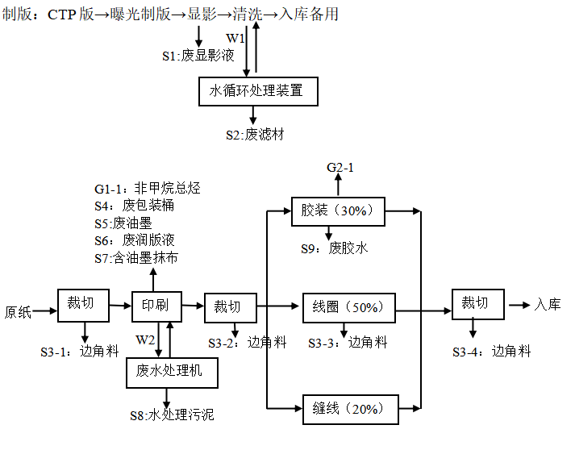
图2-2 薄本生产工艺流程图

工艺流程简述：
制版：根据客户订单需求，主要用制版机对CTP版进行制版，制版后的CTP版用显影液浸泡。显影液重复使用到一定程度时，需更换，更换时将产生废显影液S1。显影液浸泡后的CTP版必须用水清洗干净，清洗过程产生洗版废液W1，经过水循环处理装置处理后可循环利用，处理过程产生废滤材S2。。
裁切：根据订单要求，对纸张进行裁切，产生少量边角料S3-1。
印刷：原纸根据客户订单需求进行采用全自动密闭印刷机进行图案印刷。封面采用大豆基油墨，扉页采用水性油墨。印刷过程需定时喷洒润版液，油墨循环使用，定期添加。该工序油墨印刷过程产生丝印废气G1，此过程会产生废包装桶S4、少量废油墨S5、废润版液S6、含油墨抹布S7。印刷过后需要用少量水清洗机器，产生少量印刷废水W2。经过水循环处理装置处理后可循环利用，处理过程产生油墨污泥S8。
裁切：对印刷完成的纸张进行裁切，产生少量边角料S3-2。
胶装：根据客户订单需要，一部分胶装的薄本采用骑马钉和胶水钉两种装订方式。胶装70%采用水性胶、30%采用热熔胶，胶装时会有机废气（以非甲烷总烃计）产生G2，少量废胶水S9。
线圈：根据客户订单需要，冲孔和装线圈，产生少量不合格品S3-3。
缝线：根据客户订单需要，一部分的薄本缝线。
裁切：对胶装完成的薄本进行裁切，产生少量边角料S3-4。

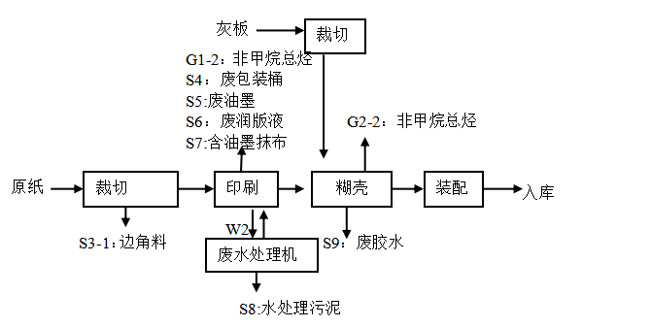

图2-3 文件夹生产工艺流程图
工艺流程说明：
裁切：根据订单要求，对纸张进行裁切，产生少量边角料S3-1。
印刷：原纸根据客户订单需求进行采用全自动密闭印刷机进行图案印刷。封面采用大豆基油墨，扉页采用水性油墨。印刷过程需定时喷洒润版液，油墨循环使用，定期添加。该工序油墨印刷过程产生丝印废气G3，此过程会产生废包装桶S4、少量废油墨S5、废润版液S6、含油墨抹布S7。印刷过后需要用少量水清洗机器，产生少量印刷废水W2。经过水循环处理装置处理后可循环利用，处理过程产生油墨污泥S8。
糊壳：糊壳环节封面采用热熔胶、扉页采用水性胶，糊壳时会有机废气（以非甲烷总烃计）产生G4，少量废胶水S9。
装配：将糊壳成品装配入库。

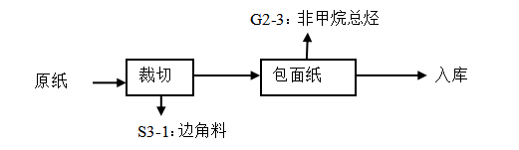
图2-4 复印纸生产工艺流程图
工艺流程说明：
裁切：根据订单要求，对纸张进行裁切，产生少量边角料S3-1。
包面纸：包面纸采用热熔胶包面，包面纸时会有机废气（以非甲烷总烃计）产生G5。
入库：包装入库。

表三、建设项目变动情况
项目主要变动情况
本项目属于九个行业以外的其他工业类项目，对照《关于加强建设项目重大变动环评管理的通知》（苏环办[2015]256号）中其他工业类建设项目重大变动清单分析如下表：
表3-1 本项目对照情况表
序号 | 重大变动清单 | 本项目对照情况
1 | 主要产品品种发生变化（变少的除外） | 项目未变化
2 | 生产能力增加30%及以上 | 生产能力未变化
3 | 配套的仓储设施（储存危险化学品或其他环境风险大的物品）总储存容量增加30%及以上 | 仓储设施未变化
4 | 新增生产装置，导致新增污染因子或污染物排放量增加；原有生产装置规模增加30%及以上，导致新增污染因子或污染物排放量增加 | 项目不涉及
5 | 项目重新选址 | 项目不涉及
6 | 在原厂址内调整（包括总平面布置或生产装置发生变化）导致不利环境影响显著增加 | 项目不涉及
7 | 防护距离边界发生变化并新增了敏感点 | 项目不涉及
8 | 厂外管线路由调整，穿越新的环境敏感区；在现有环境敏感区内路由发生变动且环境影响或环境风险显著增大 | 项目不涉及
9 | 主要生产装置类型、主要原辅材料类型、主要燃料类型、以及其他生产工艺和技术调整且导致新增污染因子或污染物排放量增加 | 项目不涉及
10 | 污染防治措施的工艺、规模、处置去向、排放形式等调整，导致新增污染因子或污染物排放量、范围或强度增加；其他可能导致环境影响或环境风险增大的环保措施变动。 | 环评中生活污水与食堂废水合并至一个排口，实际管道建设中分为1#排口和2#排口，统一接管至常熟市八字桥污水处理厂处理。
由表3-1可知，根据江苏省环保厅关于加强建设项目重大变动环评管理的通知（苏环办[2015]256号）中关于其他工业类建设项目重大变动清单，
变动工程情况：环评中生活污水与食堂废水合并至一个排口，实际管道建设中分为1#排口和2#排口，统一接管至常熟市八字桥污水处理厂处理。
根据《关于加强建设项目重大变动环评管理的通知》(苏环办[2015]256号)的相关规定“江苏长江纸业有限公司扩建簿本、文件夹、复印纸加工项目”无重大变动，符合验收要求。

表四、主要污染源、污染物处理和排放
主要污染源、污染物处理和排放（附处理流程示意图，标出废水、废气、厂界噪声监测点位）主要污染物产生、处理和排放见表4-1。
表4-1 污染物产生及处理情况表
生产设施/排放源 |  | 主要污染物 | 处理设施
 |  |  | “环评”/初步设计要求 | 实际建设
废水 | 生活污水 | 化学需氧量、悬浮物、氨氮、总氮、总磷 | 生活污水接管至八字桥污水处理厂处理 | 部分生活污水通过1#排口接管至八字桥污水处理厂处理
 | 食堂废水 |  | 食堂废水经过隔油池处理后与生活污水一起接管至八字桥污水处理厂处理 | 食堂废水经隔油池处理后与部分生活污水一起通过2#排口接管至八字桥污水处理厂处理
 | 清洗废水 | Ph值、COD、SS、色度 | 经过水循环装置处理后循环使用不外排 | 经过水循环装置处理后循环使用不外排
废气 | 非甲烷总烃（有组织） | 印刷、胶装废气 | 经光氧+活性炭处理 | D车间(原1#车间)(1F、2F)、C车间(原2#车间)(1F)、B车间(原4#车间)(1F)印刷废气、胶装废气经集气罩收集、“光氧催化氧化+活性炭吸附”处理后通过15米高2#排气筒排放；A车间(原6#车间)(1F、3F)印刷废气、胶装废气经集气罩收集、“光氧催化氧化+活性炭吸附”处理后通过15米高3#排气筒排放
 |  | 印刷、胶装废气 | 经光氧+活性炭处理
 |  | 食堂油烟 | 油烟净化效率75%，经油烟净化器处理后通过管道引至楼顶排放 | 经油烟净化器处理后通过管道引至楼顶排放
 | 非甲烷总烃（无组织） | 印刷废气、胶装废气 | 车间无组织排放 | 车间无组织排放
噪声 | 生产设备 | 噪声 | 采用低噪声设备，采取消声、隔声、减震等措施 | 采用合理布局、厂房隔声、衰减等措施
固体废物 | 一般固废 | 边角料 | 厂家收集外售 | 厂家收集外售给浙江三星纸业股份有限公司，已签订一般固废外售协议
 | 生活垃圾 | 生活垃圾 | 环卫清运 | 委托常熟市白茆环卫所清运，已签订垃圾清运协议
 | 餐厨垃圾 | 餐厨垃圾 | 交由有资质单位处置 | 交由个人单位葛卫娟清运处置
 | 危险废物 | 废显影液、废包装桶废滤材、废油墨、废润版液、含油墨抹布、水处理污泥、废胶水、废活性炭 | 交由有资质单位处置 | 委托苏州市荣望环保科技有限公司处置，已签订危废协议
注：上表中主要污染物为环境影响报告表中确定的主要污染物。

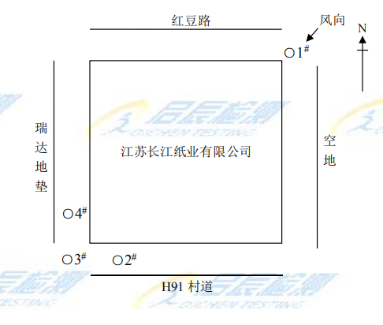
▲N4
★W1

★W2

◎G1
▲N3
▲N1
★W3

◎G2
◎有组织废气测定
○无组织废气测点
▲厂界噪声测点
★废水测点
▲N2

图4-1 废气、噪声监测点位示意图

表五、环评主要结论及审批部门审批决定
建设项目环境影响报告表主要结论及审批部门批复：
1、环评主要结论
本次以表格形式摘录环境影响评价报告表中对废水、废气、固体废物、噪声及总量控制等污染防治效果结论，具体见表5-1。
表5-1 环评主要结论
类别 | 环评结论摘要
废气 | 印刷、胶装废气经UV光催化氧化+活性炭吸附处理后，高空（2#、3#）排放，非甲烷总烃排放浓度和排放速率能满足《大气污染物综合排放标准》（GB16297-1996）表2中的限值；项目废气排放不会降低周围环境空气的功能级别，周围大气环境功能可维持现状。
废水 | 印刷机清洗水、制版清洗水经废水处理回用设备，经加药混凝后进滤芯过滤处理后回用于清洗，循环使用不外排。  本项目生活污水接管八字桥污水处理厂。废水经污水处理厂处理后尾水达到《城镇污水处理厂污染物排放标准》（GB18918-2002）一级A标准和《太湖地区城镇污水处理厂及重点工业行业主要水污染物排放限值》（DB32/1072-2007）标准，最终排入盐铁塘，对盐铁塘水质影响较小，不会导致其水体功能发生变化。
噪声 | 建设方通过在厂界处设置绿化带，同时选用低噪声设备，设备加设防振基础，经隔声、减振和距离衰减后厂界可满足《工业企业厂界环境噪声排放标准》（GB12348-2008）3类标准的要求，不会对周围声环境造成影响。
固体废物 | 本项目产生的固体废弃物中，边角料收集后出售；废油墨、废油墨抹布、废胶水、废活性炭、废润版液、废显影液、废包装桶、水处理含油墨污泥、废滤芯委托有资质单位处置；生活垃圾由环卫清运、餐厨垃圾委托有资质单位处置。项目固废均得到有效处理/处置，不会造成二次污染，对周围环境无直接影响。
总量  控制 | 水污染总量控制因子：生活污水排放总量9600t/a、COD3.84t/a、NH₃-N0.336t/a；总量考核因子：SS2.88t/a、TN0.432t/a、TP0.0384t/a。  食堂废水排放总量600t/a、COD0.24t/a、NH₃-N0.021t/a；总量考核因子：SS0.18t/a、TP0.0018t/a。  大气污染物总量控制因子：有组织非甲烷总烃0.215t/a，无组织非甲烷总烃0.133t/a。  固废外排量：固废实现“零”排放。
总结论 | 通过对本建设项目的环境影响评价认为，本项目符合国家的产业政策；项目选址常熟市古里镇工业开发区（原白茆芙蓉村），符合区域总体规划要求；建设单位严格落实本报告提出的各项环保对策建议和措施，能够实现达标排放，对项目所在地区环境质量和生态的影响不显著。从环境保护角度分析，本项目具有环境可行性。

2、批复：江苏长江纸业有限公司：
你公司提交的《江苏长江纸业有限公司扩建簿本、文件夹、复印纸加工项目环境影响报告表》，符合《中华人民共和国环境影响评价法》第二十二条第一款“建设项目得环境影响报告书、报告表，由建设单位按照国务院的规定报有审批权的环境保护行政主管部门审批”、《建设项目环境保护管理条例》第九条第一款“依法应当编制环境影响报告书、环境影响报告表的建设项目，建设单位应当在开工建设前将环境影响报告书、环境影响报告表报有审批权的环境保护行政主管部门审批；建设项目的环境影响评价文件未依法经审批部门审查或者审查后未予批准的，建设单位不得开工建设”之规定。经研究，批复如下：
一、根据你公司委托江苏圣泰环境科技股份有限公司编制的《江苏长江纸业有限公司扩建簿本、文件夹、复印纸加工项目环境影响报告表》的评价结论，该项目具有环境可行性，原则上同意建设。项目建成正式投产前须完成建设项目竣工环保验收手续。
二、本项目（项目代码：2018-320581-22-03-540799）名称及建设内容：扩建簿本、文件夹、复印纸加工项目，年增产薄本9000万本、文件夹500万本、复印纸30万本。
三、本项目建设地点：常熟市古里镇工业开发区（原白茆芙蓉村）。
四、本项目应按环评报告所述，规范建设各类污染防治设施，认真落实各项污染防治措施，各项污染物的排放应达到环评报告设定标准要求。涉及安全生产、消防等按相关主管部门要求执行。
五、该项目的性质、规模、地点、采用的生产工艺或者防治污染、生态破坏的措施发生重大变化，建设单位应重新报批环境影响评价文件。环境影响评价文件自批准之日起超过5年，方决定该项目开工建设的，其环境影响评价文件应当报我局重新审核。

表六、验收监测质量保证及质量控制
验收监测质量保证及质量控制：
该项目竣工环境保护验收监测质量控制与质量保证按照国家有关技术规范要求进行，监测全过程受检测公司《管理手册》及有关程序文件控制。
(1)监测点位布设、因子、频次、抽样率
按规范要求合理设置监测点位，确定监测因子与频次，以保证监测数据具有科学性和代表性。
(2)验收监测人员资质管理
参加竣工验收监测采样和测试的人员，经考核合格并持证上岗。
(3)监测数据和报告制度
监测数据和报告由检测公司执行三级审核制度。
(4)水质监测分析过程中的质量保证和质量控制
水样的采集、运输、保存、实验室分析和数据处理的全过程均按照《地表水和污水监测技术规范》（HJ/T91-2002）和《固定污染源监测质量保证与质量控制技术规范(试行)》（HJ/T373-2007）的要求进行。
(5)气体监测分析过程中的质量保证和质量控制
废气验收监测质量控制与质量保证按照《固定源废气监测技术规范》（HJ/T397-2007）、《固定污染源监测质量保证与质量控制技术规范（试行）》（HJ/T373-2007）和《大气污染物无组织排放监测技术导则》（HJ/T55-2000）中有关规定执行。
(6)噪声监测分析过程中的质量保证和质量控制
测量仪器和校准仪器定期检验合格，并在有效期内使用；每次测量前、后在测量现场进行声学校准，其前、后校准示值偏差小于0.5dB测量结果有效。
表6-1 噪声测量前后校准结果
日期 | 校准声级dB（A） |  |  | 备注
 | 校准值 | 测量后 | 差值
2019.10.18 | 93.8 | 93.8 | 0 | 测量前、后校准声极差小于0.5dB（A）有效
2019.10.19 | 93.8 | 93.8 | 0

表七、验收监测内容
验收监测内容：
根据《江苏长江纸业有限公司扩建簿本、文件夹、复印纸加工项目环境影响报告表》及苏州市常熟生态环境局批复（常环建[2019]550号，2019年8月1日）和现场勘查、资料查阅结果，确定本次验收监测内容，详见表7-1、7-2、7-3。
1、废水
表7-1 废水监测项目和频次
废水类别 | 监测点位 | 监测编号 | 监测项目 | 监测频次
生活污水 | 1#排水口 | ★W1 | pH值、化学需氧量、悬浮物、氨氮、总磷、总氮 | 4次/天，2天
生活污水+食堂废水 | 2#排水口 | ★W2 | H值、化学需氧量、悬浮物、氨氮、总磷、总氮
清洗废水 | 清洗废水处理装置出水口 | ★W3 | PH值、COD、SS、色度
注：“★”表示废水监测点。
2、废气
表7-2 废气监测内容
类别 | 监测点位 | 监测编号 | 监测项目 | 监测频次
有组织  废气 | 光氧催化+活性炭装置P2排气筒进口 | ◎G1-1 | 非甲烷总烃 | 4次/天，2天
 | 光氧催化+活性炭装置P2排气筒出口 | ◎G1-2 | 非甲烷总烃
 | 光氧催化+活性炭装置P3排气筒进口 | ◎G2-1 | 非甲烷总烃
 | 光氧催化+活性炭装置P3排气筒出口 | ◎G2-2 | 非甲烷总烃
无组织  废气 | 根据气象参数厂周界外上风向设1个参照点，下风向设3个监控点 | ○1～○4 | 非甲烷总烃 | 4次/天，2天
气象参数 | 详细记录天气状况、风向、风速、气温、湿度、大气压等气象参数
注：“◎”表示有组织废气监测点；“○”表示无组织废气监测点。
3、噪声
表7-3 噪声监测内容表
类别 | 监测点位 | 监测编号 | 监测内容 | 监测频次
噪声 | 厂界外1米 | ▲N1～▲N4 | 等效声级 | 昼间1次/天，2天
注：“▲”表示厂界环境噪声监测点。

表八、验收监测分析方法及仪器
验收监测分析方法及仪器：
表8-1 监测分析方法及方法来源
项目 | 分析方法 | 方法来源
废水
pH值 | 《水和废水监测分析方法》（第四版增补版）3.1.6.2 | 国家环境保护总局 2002
COD | 水质 化学需氧量的测定 重铬酸盐法 | HJ828-2017
SS | 水质 悬浮物的测定 重量法 | GB11901-1989
氨氮 | 水质 氨氮的测定 纳氏试剂分光光度法 | HJ535-2009
TP | 水质 总磷的测定 钼酸铵分光光度法 | GB11893-1989
TN | 水质 总氮的测定 碱性过硫酸钾消解紫  外分光光度法 | HJ 636-2012
色度 | 水质 色度的测定 | GB/T 11903-1989
有组织废气
非甲烷总烃 | 固定污染源废气 总烃、甲烷和非甲烷总烃的测定 气相色谱法 | HJ38-2017
食堂油烟 | 饮食业油烟排放标准 | GB 18483-2001 附录 A
无组织废气
非甲烷总烃 | 环境空气 总烃、甲烷和非甲烷总烃的测定 直接进样-气相色谱法 | HJ 604-2017
厂界环境噪声
厂界噪声 | 工业企业厂界环境噪声排放标准 | GB12348-2008
表8-2 主要检测仪器设备表
设备名称 | 规格型号 | 设备编号
气相色谱仪 | Agilengt7890B | QC-JC-007.2
自动烟尘（气）测试仪 | ZR-3260 | QC-SD-258,403
气相色谱仪 | Agilengt7890B | QC-JC-007.2
多功能声级计 | AWA6228 | QC-SD-228
笔式酸度计 | pH-220 | QC-JC-404
紫外可见分光光度计 | TU-1900 | QC-JC-012.1,012.2
酸式滴定管 | 50mL | QC-JC-054
电子天平 | ME104E /02 | QC-JC-023.2
电热恒温鼓风干燥箱 | DHG-9140A | QC-JC-043.3
红外分光测油仪 | OIL460 | QC-JC-014
紫外可见分光光度计 | UV-1801 | GS-07-015

表九、验收监测期间工况及年排放总量
验收监测期间生产工况记录：
江苏启辰检测科技有限公司于2019年10月18日、19日，2019年12月16日、17日，对“江苏长江纸业有限公司扩建簿本、文件夹、复印纸加工项目”进行现场验收监测，本次验收将采用监测期间产量核算法记录工况。
验收监测期间，该项目生产线生产正常，各项环保治理设施均处于运行状态。该公司提供的资料表明，验收监测期间该项目产品的生产工况均达到设计产能的75%以上，满足竣工验收监测工况条件的要求。
表9-1 验收监测期间生产负荷一览表
名称 | 设计年产量  （/年） | 年生产时间  （天） | 设计日产量（/天） | 监测日期 | 验收监测期间产量 | 负荷（%）
薄本 | 9000万本 | 300 | 30万本 | 2019.10.18 | 30万本 | 100%
 |  |  |  | 2019.10.19 | 30万本 | 100%
文件夹 | 500万本 |  | 1.67万本 | 2019.10.18 | 1.61万本 | 97%
 |  |  |  | 2019.10.19 | 1.61万本 | 97%
复印纸 | 30万本 |  | 1000本 | 2019.10.18 | 1000本 | 100%
 |  |  |  | 2019.10.19 | 1000本 | 100%
薄本 | 9000万本 | 300 | 30万本 | 2019.12.16 | 30万本 | 100%
 |  |  |  | 2019.12.17 | 30万本 | 100%
文件夹 | 500万本 |  | 1.67万本 | 2019.12.16 | 1.61万本 | 97%
 |  |  |  | 2019.12.17 | 1.61万本 | 97%
复印纸 | 30万本 |  | 1000本 | 2019.12.16 | 1000本 | 100%
 |  |  |  | 2019.12.17 | 1000本 | 100%

年排放总量控制：
废水：废水污染物排放总量根据监测结果(即平均排放浓度)与年排放水量计算。
废气：废气污染物排放总量根据监测结果(即平均排放速率)与年排放时间计算。
该项目污染物排放总量见表9-2、表9-3。
表9-2主要废水污染物排放总量控制考核情况表
污染物名称 | 排放浓度(mg/L) | 年排放量(t/a) | 环评及批复要求总量(t/a) | 是否符合要求
废水量 | -- | 10200 | 10200 | 符合
化学需氧量 | 152 | 1.55 | 4.08 | 符合
悬浮物 | 41.2 | 0.420 | 3.06 | 符合
氨氮 | 23.1 | 0.235 | 0.357 | 符合
总磷 | 2.98 | 0.0304 | 0.0402 | 符合
总氮 | 28.6 | 0.292 | 0.432 | 符合
注：因本项目食堂废水与生活污水合并排放，且现场不具备监测条件，故仅对生活污水排放总量进行考核。
表9-3 主要废气污染物排放总量控制考核情况表
污染物名称 | 排放速率（kg/h） | 工作时间（h/a） | 年排放量（t/a） | 总量控制指标（t/a） | 是否  达标
非甲烷总烃 | 0.0306 | 3600 | 0.110 | 0.215 | 达标

固废“零”排放。

表十、验收监测结果
验收监测结果：
生活污水监测结果：
本项目运营过程产生的废水为生活污水和食堂废水，无生产废水排放。生活污水经管网接管至常熟市八字桥污水处理厂集中处理，食堂废水经隔油池处理后与生活污水一起接管至常熟市八字桥污水处理厂集中处理，尾水排入盐铁塘。
2019年10月18日、19日，江苏启辰检测科技有限公司对厂区生活污水1#排口和食堂废水2#总排口进行监测，具体监测结果见表10-1，10-2。
表10-1 生活污水1#排口监测结果
单位mg/L，pH无量纲
监测点 | 采样日期 | 采样次数 | pH值 | COD | SS | NH3-N | TP
生活污水排口 | 2019.10.18 | 第一次 | 7.18 | 13 | ND | 9.68 | 0.740
 |  | 第二次 | 7.20 | 19 | ND | 9.25 | 0.803
 |  | 第三次 | 7.21 | 14 | ND | 7.80 | 0.782
 |  | 第四次 | 7.14 | 25 | ND | 7.95 | 0.785
 |  | 日均值/范围 | 7.14~7.21 | 18 | / | 8.67 | 0.777
 | 2019.10.19 | 第一次 | 7.22 | 15 | ND | 9.42 | 0.801
 |  | 第二次 | 7.19 | 19 | ND | 8.85 | 0.785
 |  | 第三次 | 7.24 | 19 | ND | 9.00 | 0.775
 |  | 第四次 | 7.26 | 17 | ND | 9.80 | 0.733
 |  | 日均值/范围 | 7.19~7.26 | 17 | / | 9.27 | 0.773
标准限值 |  |  | 6~9 | 500 | 400 | 35 | 8
达标情况 |  |  | 达标 | 达标 | 达标 | 达标 | 达标
本次监测生活污水排口结果表明：pH值的范围为7.14~7.26，悬浮物未检出，化学需氧量日均值最大浓度为18mg/L，氨氮日均值最大浓度为9.27mg/L，总磷日均值最大浓度为0.777mg/L均满足常熟市八字桥污水处理厂接管标准。

表10-2 食堂废水2#总排口监测结果
单位mg/L，pH无量纲
监测点 | 采样日期 | 采样次数 | pH值 | COD | SS | NH₃-N | TP | 动植物油
食堂废水总排口 | 2019.10.18 | 第一次 | 7.14 | 53 | 9 | 17.0 | 1.64 | ND
 |  | 第二次 | 7.13 | 55 | 6 | 18.5 | 1.58 | ND
 |  | 第三次 | 7.13 | 52 | 7 | 18.2 | 1.60 | ND
 |  | 第四次 | 7.12 | 67 | 6 | 17.8 | 1.58 | ND
 |  | 日均值/范围 | 7.12~7.14 | 57 | 7 | 17.9 | 1.60 | /
 | 2019.10.19 | 第一次 | 7.18 | 58 | 7 | 16.6 | 1.54 | ND
 |  | 第二次 | 7.16 | 56 | 8 | 18.6 | 1.57 | ND
 |  | 第三次 | 7.15 | 61 | 9 | 18.2 | 1.64 | ND
 |  | 第四次 | 7.15 | 64 | 7 | 18.8 | 1.59 | ND
 |  | 日均值/范围 | 7.15~7.18 | 60 | 8 | 18.0 | 1.58 | /
标准限值 |  |  | 6~9 | 500 | 400 | 35 | 8 | 70
达标情况 |  |  | 达标 | 达标 | 达标 | 达标 | 达标 | 达标
本次监测食堂废水2#总排口结果表明：pH值的范围为7.12~7.18，悬浮物日均值最大浓度为8mg/L，化学需氧量日均值最大浓度为60mg/L，氨氮日均值最大浓度为18.0mg/L，总磷日均值最大浓度为1.60mg/L，动植物油未检出，均满足常熟市八字桥污水处理厂接管标准。

因未对生活污水总氮以及清洗废水进行监测，故于2019年12月16日、17日，江苏启辰检测科技有限公司对厂区1#生活污水排口和2#生活污水+食堂废水排口以及清洗废水进行重新监测，具体监测结果见表10-3，10-4、10-5。
表10-3 生活污水1#排口监测结果
单位mg/L，pH无量纲
监测点 | 采样日期 | 采样次数 | pH值 | COD | SS | NH3-N | TP | TN
生活污水1#排口 | 2019.12.16 | 第一次 | 8.81 | 19 | ND | 14.8 | 0.618 | 12.8
 |  | 第二次 | 8.80 | 22 | ND | 15.9 | 0.646 | 15.9
 |  | 第三次 | 8.79 | 18 | ND | 12.5 | 0.591 | 12.5
 |  | 第四次 | 8.80 | 27 | ND | 12.6 | 0.629 | 12.6
 |  | 日均值/范围 | 8.79~8.81 | 21 | / | 13.9 | 0.621 | 13.4
 | 2019.12.17 | 第一次 | 8.77 | 20 | 11 | 11.3 | 0.686 | 13.8
 |  | 第二次 | 8.78 | 23 | 7 | 10.3 | 0.693 | 16.6
 |  | 第三次 | 8.77 | 16 | 8 | 11.1 | 0.673 | 14.3
 |  | 第四次 | 8.79 | 18 | 6 | 10.9 | 0.676 | 13.2
 |  | 日均值/范围 | 8.77~8.79 | 19 | 8 | 10.9 | 0.682 | 14.5
标准限值 |  |  | 6~9 | 500 | 400 | 35 | 8 | 45
达标情况 |  |  | 达标 | 达标 | 达标 | 达标 | 达标 | 达标
本次监测1#生活污水排口结果表明：pH值的范围为8.77~8.81，悬浮物日均值最大浓度为8mg/L，化学需氧量日均值最大浓度为21mg/L，氨氮日均值最大浓度为13.9mg/L，总磷日均值最大浓度为0.682mg/L，总氮日均值最大浓度为14.5mg/L，均满足常熟市八字桥污水处理厂接管标准。

表10-4 生活污水+食堂废水2#排口监测结果
单位mg/L，pH无量纲
监测点 | 采样日期 | 采样次数 | pH值 | COD | SS | NH₃-N | TP | 总氮
生活污水+食堂废水2#排口 | 2019.12.16 | 第一次 | 7.69 | 297 | 102 | 32.6 | 5.60 | 44.5
 |  | 第二次 | 7.70 | 312 | 112 | 35.0 | 5.48 | 44.4
 |  | 第三次 | 7.68 | 274 | 104 | 33.6 | 5.40 | 41.0
 |  | 第四次 | 7.71 | 320 | 110 | 34.0 | 5.56 | 44.8
 |  | 日均值/范围 | 7.68~7.71 | 301 | 107 | 33.8 | 5.51 | 43.7
 | 2019.12.17 | 第一次 | 7.72 | 207 | 58 | 31.9 | 4.88 | 42.8
 |  | 第二次 | 7.71 | 352 | 52 | 32.7 | 5.56 | 44.2
 |  | 第三次 | 7.69 | 246 | 44 | 30.8 | 5.00 | 42.8
 |  | 第四次 | 7.73 | 264 | 48 | 31.9 | 4.96 | 41.8
 |  | 日均值/范围 | 7.69~7.73 | 267 | 50 | 33.9 | 5.10 | 42.9
标准限值 |  |  | 6~9 | 500 | 400 | 35 | 8 | 45
达标情况 |  |  | 达标 | 达标 | 达标 | 达标 | 达标 | 达标
本次监测生活污水+食堂废水2#排口结果表明：pH值的范围为7.68~7.73，悬浮物日均值最大浓度为107mg/L，化学需氧量日均值最大浓度为301mg/L，氨氮日均值最大浓度为33.9mg/L，总磷日均值最大浓度为5.51mg/L，总氮日均值最大浓度为44.8mg/L，均满足常熟市八字桥污水处理厂接管标准。

表10-5 水循环装置出水口监测结果
单位mg/L，pH无量纲
监测点 | 采样日期 | 采样次数 | pH值 | COD | SS | 色度
水循环装置出水口 | 2019.12.16 | 第一次 | 7.84 | 2.42×10³ | ND | 8
 |  | 第二次 | 7.81 | 2.24×10³ | ND | 8
 |  | 第三次 | 7.83 | 2.32×10³ | ND | 8
 |  | 第四次 | 7.85 | 2.24×10³ | ND | 8
 |  | 日均值/范围 | 7.81~7.84 | 2.30×10³ | / | 8
 | 2019.12.17 | 第一次 | 7.80 | 2.35×10³ | 13 | 8
 |  | 第二次 | 7.83 | 2.45×10³ | 19 | 8
 |  | 第三次 | 7.82 | 2.24×10³ | 17 | 8
 |  | 第四次 | 7.83 | 2.16×10³ | 18 | 8
 |  | 日均值/范围 | 7.80~7.83 | 2.30×10³ | 17 | 8
标准限值 |  |  | 6.5~9 | / | 30 | 30
达标情况 |  |  | 达标 | 达标 | 达标 | 达标
本次监测清洗废水结果表明：pH值的范围为7.80~7.84，悬浮物日均值最大浓度为17mg/L，，色度日均值最大为8，均满足《城市污水再生利用工业用水水质》（GBT19923-2005）表1洗涤用水标准。化学需氧量最大日均值浓度为2.30×10³mg/L。

有组织废气监测结果：
2019年10月18日、19日，江苏启辰检测科技有限公司对本项目印刷、胶装废气进行监测，具体监测结果见表10-3、10-4。
表10-3印刷、胶装废气排气筒进出口监测结果
项目 |  | 单位 | 2019.10.18
 |  |  | 第1次 | 第2次 | 第3次 | 第4次
废气处理方式 |  | / | UV光氧+活性炭
排气筒名称 |  | / | P2排气筒进口
排气筒高度 |  | m | /
烟道截面积 |  | m² | /
烟气流速 |  | m/s | 4.2 | 4.2 | 4.2 | 4.0
标干风量 |  | m³/h | 13827 | 13830 | 13828 | 13201
非甲烷总烃 | 排放浓度 | mg/m³ | 10.3 | 10.1 | 11.2 | 9.8
 | 排放速率 | kg/h | 0.142 | 0.139 | 0.155 | 0.129
排气筒名称 |  | / | P2排气筒出口
排气筒高度 |  | m | 15
烟道面积 |  | m² | /
烟气流速 |  | m/s | 4.2 | 4.2 | 4.3 | 4.4
标干风量 |  | m³/h | 10921 | 10904 | 11182 | 11433
非甲烷总烃 | 排放浓度 | mg/m³ | 3.4 | 4.6 | 5.7 | 5.8
 | 排放速率 | kg/h | 0.037 | 0.050 | 0.063 | 0.066
执行标准限值 | 排放浓度 | mg/m³ | 120
 | 是否达标 |  | 达标 | 达标 | 达标 | 达标
 | 排放速率 | kg/h | 10
 | 是否达标 |  | 达标 | 达标 | 达标 | 达标
平均去除效率 |  | % | 61.7

续表10-2印刷、胶装废气排气筒进出口监测结果
项目 |  | 单位 | 2019.10.19
 |  |  | 第1次 | 第2次 | 第3次 | 第4次
废气处理方式 |  | / | UV光氧+活性炭
排气筒名称 |  | / | P2排气筒进口
排气筒高度 |  | m | /
烟道截面积 |  | m2 | /
烟气流速 |  | m/s | 4.0 | 4.3 | 4.2 | 4.0
标干风量 |  | m3/h | 13205 | 14197 | 13836 | 13220
非甲烷总烃 | 排放浓度 | mg/m3 | 9.17 | 9.32 | 8.82 | 9.43
 | 排放速率 | kg/h | 0.12 | 0.13 | 0.12 | 0.12
排气筒名称 |  | / | P2排气筒出口
排气筒高度 |  | m | 15
烟道面积 |  | m2 | /
烟气流速 |  | m/s | 4.6 | 4.5 | 1.5 | 4.5
标干风量 |  | m3/h | 11910 | 11677 | 11674 | 11668
非甲烷总烃 | 排放浓度 | mg/m3 | 3.50 | 4.08 | 4.23 | 4.87
 | 排放速率 | kg/h | 0.042 | 0.048 | 0.049 | 0.057
执行标准限值 | 排放浓度 | mg/m3 | 120
 | 是否达标 |  | 达标 | 达标 | 达标 | 达标
 | 排放速率 | kg/h | 10
 | 是否达标 |  | 达标 | 达标 | 达标 | 达标
平均去除效率 |  | % | 60

10-3印刷、胶装废气排气筒进出口监测结果
项目 |  | 单位 | 2019.10.18
 |  |  | 第1次 | 第2次 | 第3次 | 第4次
废气处理方式 |  | / | UV光氧+活性炭
排气筒名称 |  | / | P3排气筒进口
排气筒高度 |  | m | /
烟道截面积 |  | m² | /
烟气流速 |  | m/s | 14.7 | 14.7 | 14.7 | 14.7
标干风量 |  | m³/h | 5986 | 5988 | 5991 | 5991
非甲烷总烃 | 排放浓度 | mg/m³ | 3.90 | 3.40 | 3.01 | 3.09
 | 排放速率 | kg/h | 0.023 | 0.020 | 0.018 | 0.018
排气筒名称 |  | / | P3排气筒出口
排气筒高度 |  | m | 15
烟道面积 |  | m² | /
烟气流速 |  | m/s | 16.6 | 16.6 | 16.6 | 16.6
标干风量 |  | m³/h | 6780 | 6776 | 6771 | 6770
非甲烷总烃 | 排放浓度 | mg/m³ | 1.58 | 1.61 | 1.49 | 1.54
 | 排放速率 | kg/h | 0.011 | 0.011 | 0.010 | 0.010
执行标准限值 | 排放浓度 | mg/m³ | 120
 | 是否达标 |  | 达标 | 达标 | 达标 | 达标
 | 排放速率 | kg/h | 10
 | 是否达标 |  | 达标 | 达标 | 达标 | 达标
平均去除效率 |  | % | 46.8

续10-3印刷、胶装废气排气筒进出口监测结果
项目 |  | 单位 | 2019.10.19
 |  |  | 第1次 | 第2次 | 第3次 | 第4次
废气处理方式 |  | / | UV光氧+活性炭
排气筒名称 |  | / | P3排气筒进口
排气筒高度 |  | m | /
烟道截面积 |  | m² | /
烟气流速 |  | m/s | 14.6 | 14.6 | 14.6 | 14.1
标干风量 |  | m³/h | 5966 | 5955 | 5951 | 5987
非甲烷总烃 | 排放浓度 | mg/m³ | 1.67 | 1.49 | 2.03 | 2.05
 | 排放速率 | kg/h | 0.010 | 0.009 | 0.012 | 0.012
排气筒名称 |  | / | P3排气筒出口
排气筒高度 |  | m | 15
烟道面积 |  | m² | /
烟气流速 |  | m/s | 16.6 | 16.6 | 16.9 | 16.7
标干风量 |  | m³/h | 6765 | 6764 | 6882 | 6804
非甲烷总烃 | 排放浓度 | mg/m³ | 1.39 | 1.05 | 1.46 | 1.42
 | 排放速率 | kg/h | 0.0094 | 0.0071 | 0.010 | 0.0097
执行标准限值 | 排放浓度 | mg/m³ | 120
 | 是否达标 |  | 达标 | 达标 | 达标 | 达标
 | 排放速率 | kg/h | 10
 | 是否达标 |  | 达标 | 达标 | 达标 | 达标
平均去除效率 |  | % | 15.8
以上监测结果表明：验收监测期间，本项目印刷、胶装废气排气筒出口废气中非甲烷总烃排放浓度小时均值最大值为4.87mg/m³，排放速率小时均值最大值为0.054kg/h，均满足《大气污染物综合排放标准》（GB 16297-1996）表2中二级标准。P2排气筒的UV光氧+活性炭设备平均去除效率60.8%，P3排气筒的UV光氧+活性炭设备平均去除效率31.3%。

10-4食堂油烟废气排气筒出口监测结果
项目 |  | 单位 | 2019.10.18
废气处理方式 |  | / | 油烟净化器
排气筒名称 |  | / | 食堂油烟排筒出口
排气筒高度 |  | m | 6
实测平均排风量 |  | m³/h | 4774
饮食业油烟 | 实测排放浓度 | mg/m³ | 0.056
项目 |  | 单位 | 2019.10.19
排气筒名称 |  | / | 食堂油烟排筒出口
排气筒高度 |  | m | 6
标干风量 |  | m³/h | 4732
饮食业油烟 | 实测排放浓度 | mg/m³ | 0.091
执行标准限值 | 排放浓度 | mg/m³ | 2.0
 | 是否达标 |  | 达标
以上监测结果表明：验收监测期间，本项目食堂油烟废气排气筒出口废气中饮食业油烟实测排放浓度小时均值最大值为0.091mg/m³，均满足《饮食业油烟排放标准》（GB18438-2001）表2标准。

无组织废气监测结果：
表10-5 监测期间气象参数一览表
日期 | 天气状况 | 气温（℃） | 气压（kPa） | 风向 | 风速（m/s） | 相对湿度（%）
2019.10.18 | 多云 | 20 | 101.1 | 西南 | 1.7 | 58.1
2019.10.19 | 多云 | 15.1 | 102.3 | 西南 | 1.8 | 59.0
表10-6 无组织废气监测结果
监测日期 | 监测点位 | 非甲烷总烃（mg/Nm³）
 |  | 第1次 | 第2次 | 第3次 | 第4次
2019.10.18 | 上风向G1 | 0.16 | 0.14 | 0.16 | 0.20
 | 下风向G2 | 0.36 | 0.28 | 0.29 | 0.29
 | 下风向G3 | 0.23 | 0.24 | 0.46 | 0.28
 | 下风向G4 | 0.73 | 0.34 | 0.22 | 0.58
 |  | 0.73
2019.10.19 | 上风向G1 | 0.50 | 0.51 | 0.45 | 0.35
 | 下风向G2 | 0.68 | 0.71 | 0.90 | 0.56
 | 下风向G3 | 1.11 | 0.72 | 0.76 | 0.68
 | 下风向G4 | 0.93 | 0.74 | 0.63 | 0.86
最大浓度值 |  | 1.11
评价标准 |  | 4.0
评价结果 |  | 达标
以上监测结果表明：验收监测期间，本项目生产过程中产生的非甲烷总烃无组织最大排放浓度为1.11mg/m³，满足《大气污染物综合排放标准》（GB16297-1996）表2中无组织浓度排放限值标准。
噪声监测结果：
表10-7 噪声监测结果统计表 （单位：dB(A)）
测点  序号 | 测点位置 | 监测日期和监测结果
 |  | 2019.10.18  昼间 | 2019.10.18  夜间 | 2019.10.19  昼间 | 2019.10.19  夜间
N1 | 厂界东侧 | 56.7 | / | 55.0 | /
N2 | 厂界南侧 | 58.8 | / | 59.4 | /
N3 | 厂界西侧 | 63.2 | / | 64.2 | /
N4 | 厂界北侧 | 63.7 | / | 61.7 | /
限值 |  | 65 | / | 65 | /
是否达标 |  | 达标 |  | 达标
监测工况 |  | 监测期间，设备全部正常运行，满足噪声监测对工况的要求，本项目夜间不生产。
监测期间气象条件 | 2019.10.18，多云，风速1.7m/s；  2019.10.19，多云，风速1.8m/s。
噪声监测结果表明：验收监测期间，本项目东、南、西、北侧厂界外1m昼间厂界噪声监测值均满足《工业企业厂界环境噪声排放标准》（GB12348-2008）3类标准的限值要求。

固废调查结果：
2019年10月18日和19日，2019年12月16日和17日，江苏启辰检测科技有限公司对项目固体废物进行调查，具体结果见表10-8。
表10-8 固体废物产生情况及处置措施统计表
序号 | 固废名称 | 属性 | 废物代码 | 环评量（t/a） | 实际存储量（t/a） | 处置方式
1 | 边角料 | 一般固废 | -- | 1000 | 83.3 | 厂家收集外售给浙江三星纸业股份有限公司，已签订一般固废外售协议
2 | 废显影液 | 危险废物 | HW16  231-002-16 | 0.15 | 0.0125 | 委托苏州市荣望环保科技有限公司处置，已签订危废协议
3 | 废滤材 | 危险废物 | HW49  900-041-49 | 0.02 | 0.02
4 | 废油墨 | 危险废物 | HW12  900-299-12 | 0.3 | 0.025
5 | 废润版液 | 危险废物 | HW12  900-253-12 | 0.15 | 0.0125
6 | 含油墨抹布 | 危险废物 | HW49  900-041-49 | 0.1 | 0.0083
7 | 水处理污泥 | 危险废物 | HW12  900-253-12 | 1.5 | 0.125
8 | 废胶水 | 危险废物 | HW13  900-014-13 | 0.1 | 0.0083
9 | 废活性炭 | 危险废物 | HW49  900-041-49 | 5 | 0.4167
10 | 废包装桶 | 危险废物 | HW49  900-041-49 | 2 | 0.167
11 | 生活垃圾 | 生活垃圾 | -- | 30 | 2.5 | 委托常熟市白茆环卫所清运，已签订垃圾清运协议
12 | 餐厨垃圾 | 餐厨垃圾 | -- | 0.3 | 0.025 | 由个人(葛卫娟)处理
本项目固废均得到妥善处置，不外排。

表十一、环评审批决定落实情况
环评审批决定落实情况：
表11-1 环评审批决定落实情况一览表
环评批复要求 | 落实情况
你公司提交的《江苏长江纸业有限公司扩建簿本、文件夹、复印纸加工项目环境影响报告表》，符合《中华人民共和国环境影响评价法》第二十二条第一款“建设项目得环境影响报告书、报告表，由建设单位按照国务院的规定报有审批权的环境保护行政主管部门审批”、《建设项目环境保护管理条例》第九条第一款“依法应当编制环境影响报告书、环境影响报告表的建设项目，建设单位应当在开工建设前将环境影响报告书、环境影响报告表报有审批权的环境保护行政主管部门审批；建设项目的环境影响评价文件未依法经审批部门审查或者审查后未予批准的，建设单位不得开工建设”之规定。经研究，批复如下： | ——
一、根据你公司委托江苏圣泰环境科技股份有限公司编制的《江苏长江纸业有限公司扩建簿本、文件夹、复印纸加工项目环境影响报告表》的评价结论，该项目具有环境可行性，原则上同意建设。项目建成正式投产前须完成建设项目竣工环保验收手续。 | 本项目目前正在进行建设项目竣工环保验收工作。
二、本项目（项目代码：2018-320581-35-03-525354）名称及建设内容：扩建簿本、文件夹、复印纸加工项目，年产薄本9000万本、文件夹500万本、复印纸30万本。 | 本项目为扩建簿本、文件夹、复印纸加工项目，年产薄本9000万本、文件夹500万本、复印纸30万本。
三、本项目建设地点：常熟市古里镇工业开发区（原白茆芙蓉村）。 | 本项目建设地点：常熟市古里镇工业开发区（原白茆芙蓉村）。
四、本项目应按环评报告所述，规范建设各类污染防治设施，认真落实各项污染防治措施，各项污染物的排放应达到环评报告设定标准要求。凡涉及安全、消防等按相关主管部门要求执行。 | 验收监测期间，本项目各污染防治措施均正常运行，各污染物排放均达到环评报告设定标准要求。
五、该项目的性质、规模、地点、采用的生产工艺或者防治污染、生态破坏的措施发生重大变化，建设单位应重新报批环境影响评价文件。环境影响评价文件自批准之日起超过5年，方决定该项目开工建设的，其环境影响评价文件应当报我局重新审核。 | 本项目的性质、规模、地点、采用的生产工艺或者防治污染、生态破坏的措施未发生重大变化

表十二、项目验收合规性对照
表12-1 本项目与《建设项目竣工环境保护验收暂行办法》第八条对照一览表
建设项目竣工环境保护验收暂行办法第八条 | 本项目实际建设对照情况
未按环境影响报告书（表）及其审批部门审批决定要求建成环境保护设施，或者环境保护设施不能与主体工程同时投产或者使用的 | 项目已按要求建设环保设施并与主体工程同时使用
污染物排放不符合国家和地方相关标准、环境影响报告书（表）及其审批部门审批决定或者重点污染物排放总量控制指标要求的 | 项目污染物排放符合相关排放标准，无重点污染物
环境影响报告书（表）经批准后，该建设项目的性质、规模、地点、采用的生产工艺或者防治污染、防止生态破坏的措施发生重大变动，建设单位未重新报批环境影响报告书（表）或者环境影响报告书（表）未经批准的 | 项目未发生重大变动
建设过程中造成重大环境污染未治理完成，或者造成重大生态破坏未恢复的 | 项目建设过程中未造成重大环境污染和重大生态破坏
纳入排污许可管理的建设项目，无证排污或者不按证排污的 | 项目未纳入排污许可管理
分期建设、分期投入生产或者使用依法应当分期验收的建设项目，其分期建设、分期投入生产或者使用的环境保护设施防治环境污染和生态破坏的能力不能满足其相应主体工程需要的 | 项目未进行分期建设
建设单位因该建设项目违反国家和地方环境保护法律法规受到处罚，被责令改正，尚未改正完成的 | 项目不存在违法行为
验收报告的基础资料数据明显不实，内容存在重大缺项、遗漏，或者验收结论不明确、不合理的 | 验收报告基础资料数据真实，内容不存在重大缺项、遗漏，验收结论明确
其他环境保护法律法规规章等规定不得通过环境保护验收的 | 项目不存在其他环境保护法律法规规章等规定不得通过环境保护验收的情形
综上所述，对照建设项目竣工环境保护验收暂行办法第八条九项要求，本项目符合验收条件。

表十三、验收监测结论及建议
验收监测结论：
2019年10月18日、19日验收监测期间，本次验收项目正常生产，生产设备均正常开启，生产负荷大于设计生产能力的75%，满足竣工验收监测工况条件的要求。
验收监测期间，本项目1#生活污水排口结果表明：pH值的范围为8.77~8.81，悬浮物最大日均值浓度为8mg/L，化学需氧量最大日均值浓度为21mg/L，氨氮最大日均浓度为13.9mg/L，总磷最大日均值浓度为0.682mg/L，总氮最大日均值浓度为14.5mg/L，均满足《常熟市八字桥污水处理厂接管标准》。
验收监测期间，本项目2#生活污水+食堂废水排口结果表明：pH值的范围为7.68~7.73，悬浮物最大日均值浓度为107mg/L，化学需氧量最大日均值浓度为301mg/L，氨氮最大日均浓度为33.9mg/L，总磷最大日均值浓度为5.51mg/L，总氮最大日均值浓度为44.8mg/L，均满足《常熟市八字桥污水处理厂接管标准》。
验收监测期间，本项目清洗废水结果表明：pH值的范围为7.80~7.84，悬浮物最大日均值浓度为17mg/L，，色度最大日均值浓度为8，均满足《城市污水再生利用工业用水水质》（GBT19923-2005）。化学需氧量最大日均值浓度为2.30×10³mg/L。
验收监测期间，本项目印刷、胶装废气排气筒出口废气中非甲烷总烃排放浓度小时均值最大值为4.87mg/m³，排放速率小时均值最大值为0.054kg/h，均满足《大气污染物综合排放标准》（GB 16297-1996）表2中二级标准。2#排气筒的UV光氧+活性炭设备平均去除效率60.8%，3#排气筒的UV光氧+活性炭设备平均去除效率31.3%。
验收监测期间，本项目食堂油烟废气排气筒出口废气中饮食业油烟实测排放浓度小时均值最大值为0.091mg/m³，均满足《饮食业油烟排放标准》（GB18438-2001）表2标准。
验收监测期间，本项目生产过程中产生的非甲烷总烃无组织最大排放浓度为1.11mg/m³，满足《大气污染物综合排放标准》（GB16297-1996）表2中无组织浓度排放限值标准。
验收监测期间，本项目东、南、西、北侧厂界外1m昼间厂界噪声监测值均满足《工业企业厂界环境噪声排放标准》（GB12348-2008）3类标准的限值要求。
验收监测期间，本项目固废主要为边角料、废显影液、废包装桶、废滤材、废油墨、废润版液、含油墨抹布、水处理污泥、废胶水、废活性炭、餐厨垃圾和生活垃圾。其中一般固废边角料收集后外售浙江三星纸业股份有限公司，已提供相关协议；危险废物废显影液、废包装桶、废滤材、废油墨、废润版液、含油墨抹布、水处理污泥、废胶水、废活性炭委托苏州市荣望环保科技有限公司处置，已提供危险废物处置合同；餐厨垃圾由个人(葛卫娟)处理；生活垃圾由常熟市白茆环卫所定期清运处理，已提供劳务保洁合同。固体废物零排放。

建议：
（1）积极开展企业环保宣传工作，严格按照环保部门要求进行安全生产。
（2）企业合理安排工作时间，进一步加强生产设施的隔声降噪，减轻噪声对周边的影响。
（3）认真做好对固体废物的管理工作，不得擅自倾倒、堆放、丢弃、遗撒固体废物，以免造成二次污染。
（4）加强项目污染治理设施的运行与管理，定期对污染治理措施进行维护与保养，提高污染防治设施的处理效率。

表十四、建设项目竣工环境保护“三同时”验收登记表
填表单位（盖章）：江苏长江纸业有限公司 填表人（签字）： 项目经办人（签字）：
建设项目 | 项目名称 |  | 扩建簿本、文件夹、复印纸加工项目 |  |  |  |  |  |  |  | 项目代码 |  |  | / | 建设地点 |  | 常熟市古里镇工业开发区（原白茆芙蓉村）
 | 行业类别（分类管理名录） |  | C2039软木制品及其他木制品 |  |  |  |  |  |  |  | 建设性质 |  |  | ☑新建 □ 改扩建 □技术改造 □迁建 |  |  | 项目厂区中心经度/纬度
 | 设计生产能力 |  | 薄本9000万本、文件夹500万本、复印纸30万本/年 |  |  |  |  |  |  |  | 实际生产能力 |  | 薄本9000万本、文件夹500万本、复印纸30万本/年 |  | 环评单位 |  | 江苏圣泰环境科技股份有限公司
 | 环评文件审批机关 |  | 常熟市环境保护局 |  |  |  |  |  |  |  | 审批文号 |  |  | 常环建[2019]550号 | 环评文件类型 |  | 报告表
 | 开工日期 |  | 2019.08 |  |  |  |  |  |  |  | 竣工日期 |  |  | 2019.09 | 排污许可证申领时间 |  | /
 | 环保设施设计单位 |  | —— |  |  |  |  |  |  |  | 环保设施施工单位 |  |  | —— | 本工程排污许可证编号 |  | /
 | 验收单位 |  | 江苏长江纸业有限公司 |  |  |  |  |  |  |  | 环保设施监测单位 |  |  | 江苏启辰检测科技有限公司 | 验收监测时工况 |  | 75%以上
 | 投资总概算（万元） |  | 2500 |  |  |  |  |  |  | 环保投资总概算（万元） |  |  |  | 100 | 所占比例（%） |  | 4
 | 实际总投资（万元） |  | 2500 |  |  |  |  |  |  | 实际环保投资（万元） |  |  |  | 100 | 所占比例（%） |  | 4
 | 废水治理（万元） |  | / | 废气治理（万元） | / | 噪声治理（万元） |  |  | / |  | 固体废物治理（万元） |  |  | / | 绿化及生态（万元） |  | / | 其他（万元） |  | /
 | 新增废水处理设施能力 |  | / |  |  |  |  |  |  |  | 新增废气处理设施能力 |  |  | / | 年平均工作时 |  | 3600h
运营单位 |  |  |  |  |  |  | 运营单位社会统一信用代码（或组织机构代码） |  |  |  |  |  |  |  | 验收时间 |  | 2019.11
污染  物排  放达  标与  总量  控制（工  业建  设项  目详填） |  | 污染物 | 原有排  放量(1) | 本期工程实际排放浓度(2) | 本期工程允许排放浓度(3) | 本期工程产生量(4) |  | 本期工程自身削减量(5) |  |  | 本期工程实际排放量(6) | 本期工程核定排放总量(7) |  | 本期工程“以新带老”削减量(8) | 全厂实际排放总量(9) | 全厂核定排放总量(10) |  | 区域平衡替代削减量(11) |  | 排放增减量(12)
 |  | 废水
 |  | 化学需氧量
 |  | 悬浮物
 |  | 氨氮
 |  | 总磷
 |  | 非甲烷总烃
注：1、排放增减量：（+）表示增加，（-）表示减少。2、(12)=(6)-(8)-(11)，（9）= (4)-(5)-(8)- (11) +（1）。3、计量单位：废水排放量——万吨/年；废气排放量——万标立方米/年；工业固体废物排放量——万吨/年；水污染物排放浓度——毫克/升

附图1、项目地理位置图
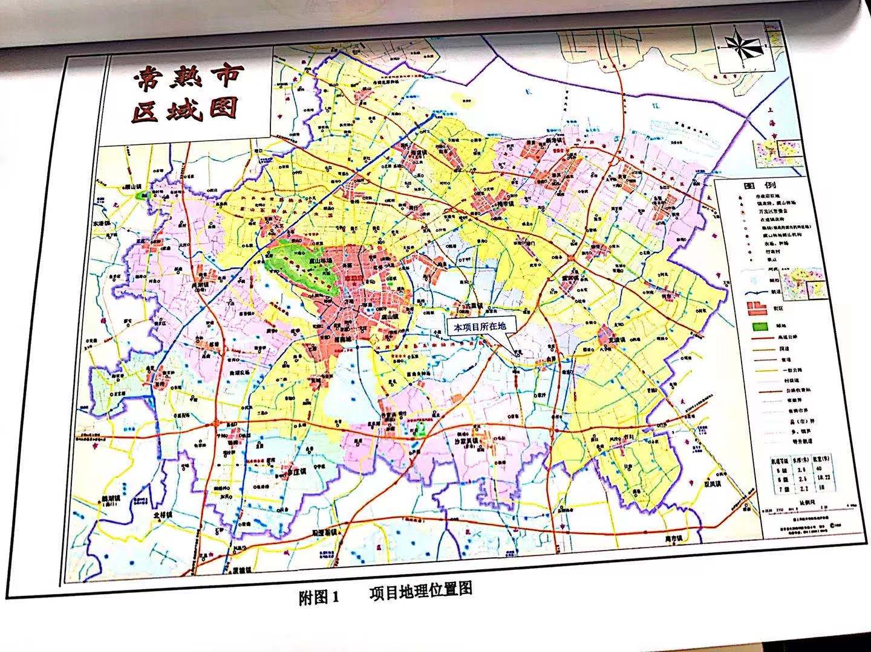

附图2、项目周围300m现状图

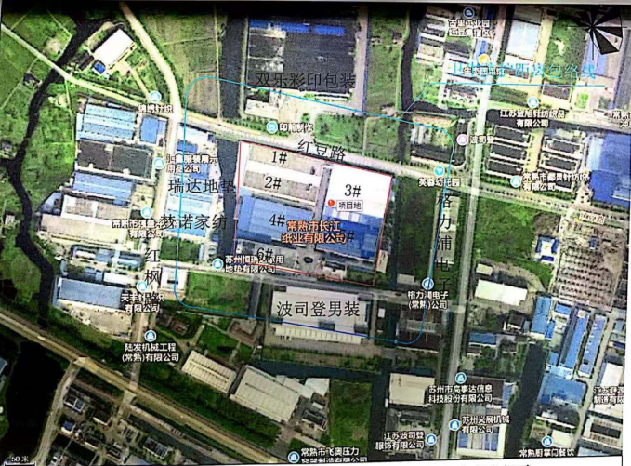

附图3、厂区平面图

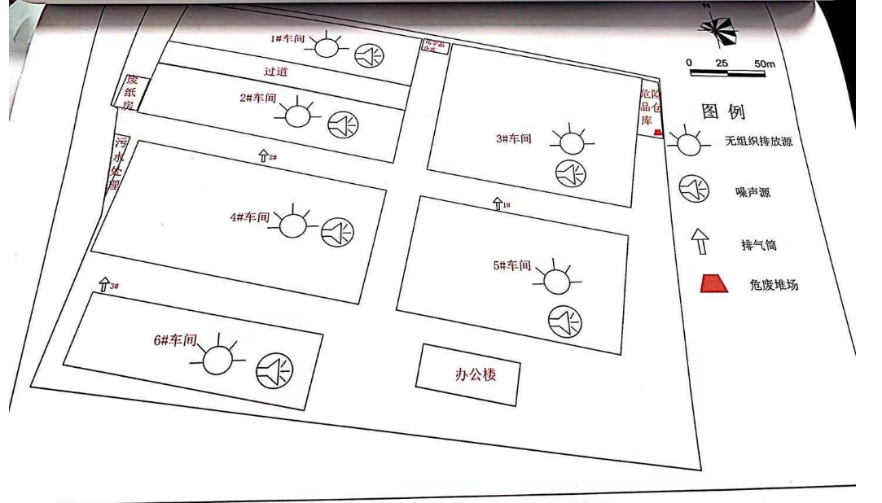

附图4、厂区周边环境图
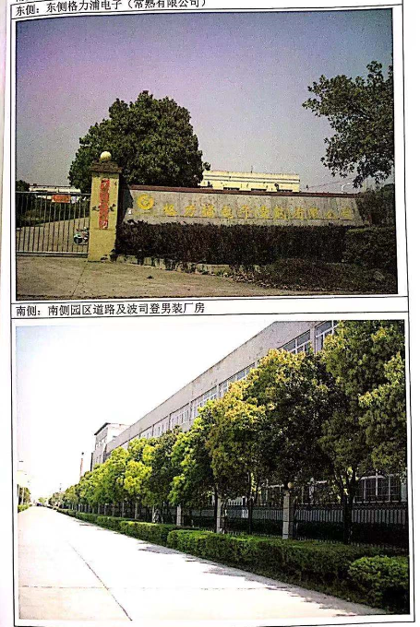

附件1、发改委备案证
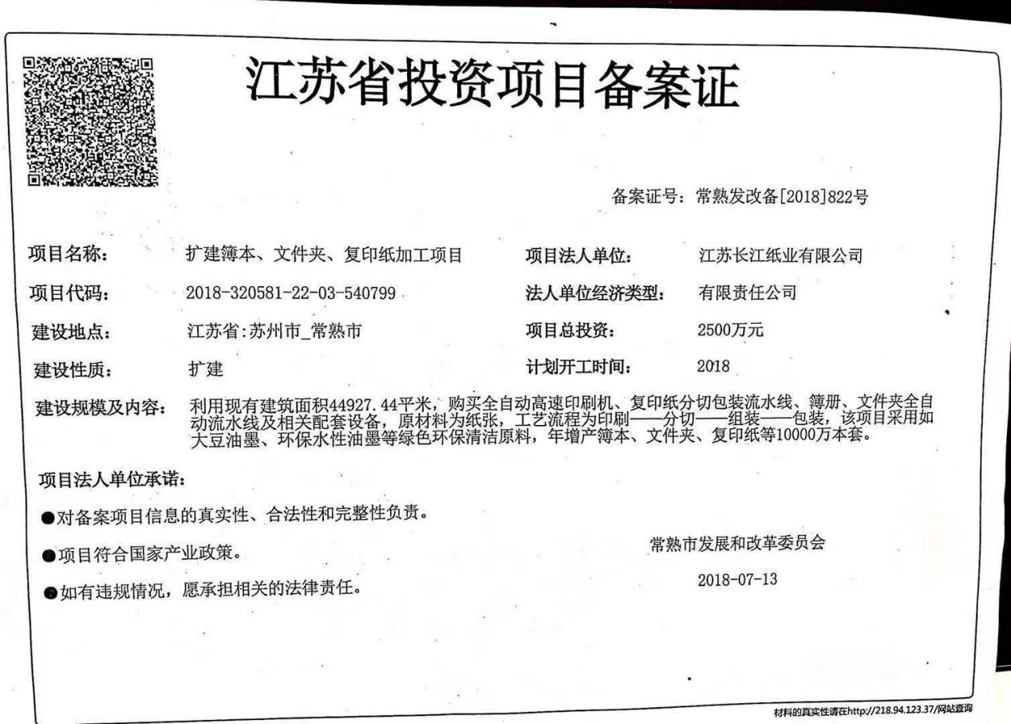

附件2、营业执照
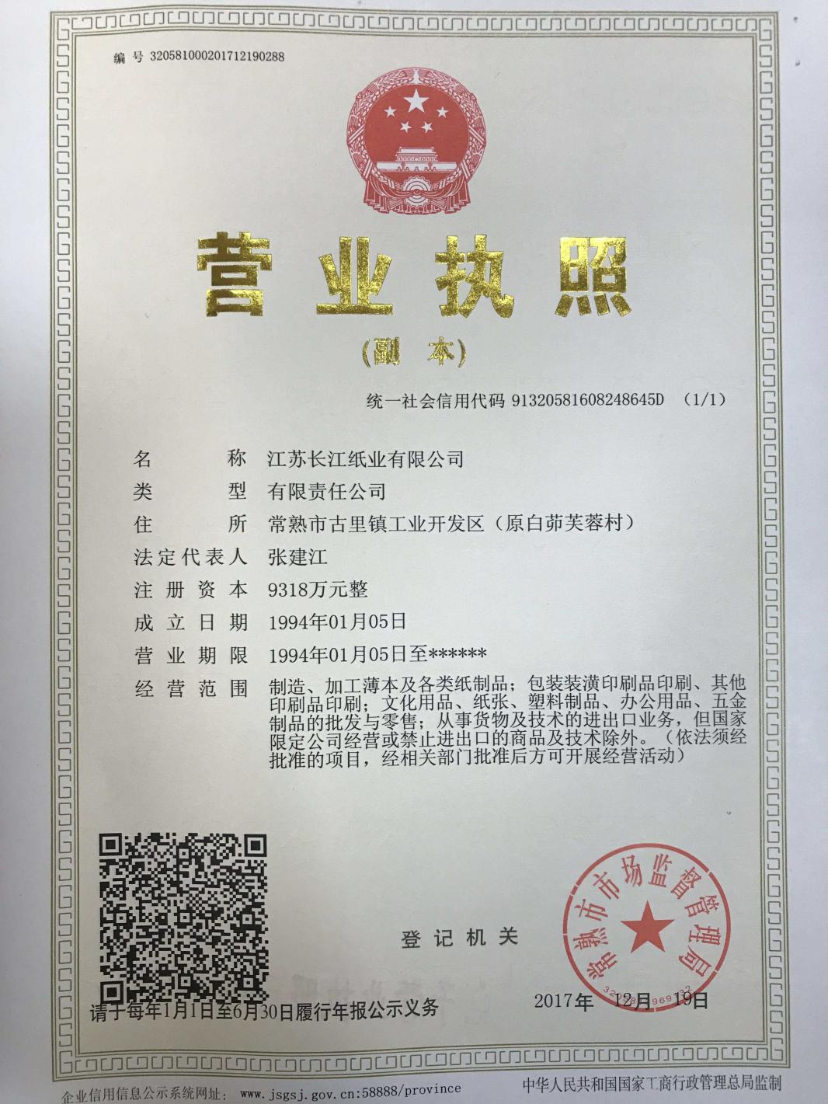

附件3、环评批复
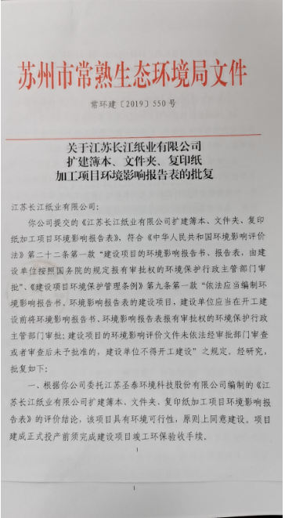

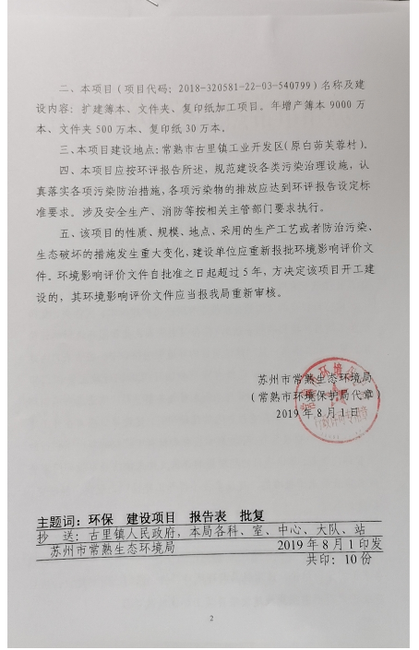

附件4、产权证和土地证
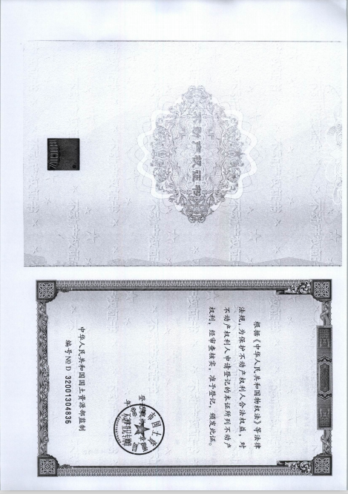

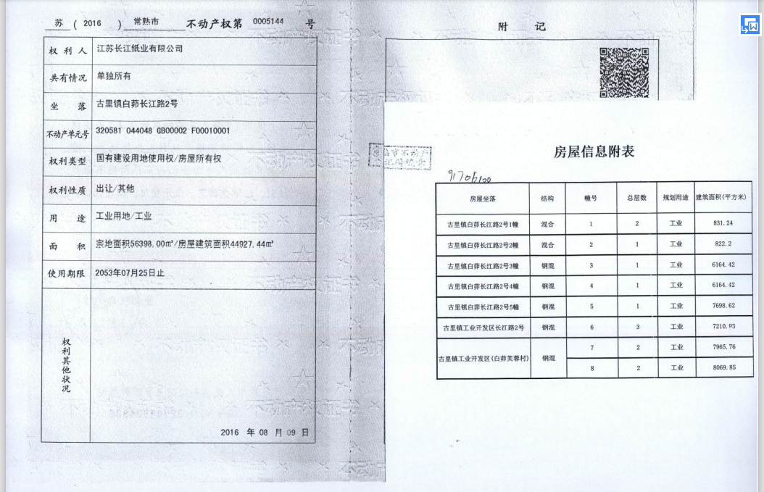

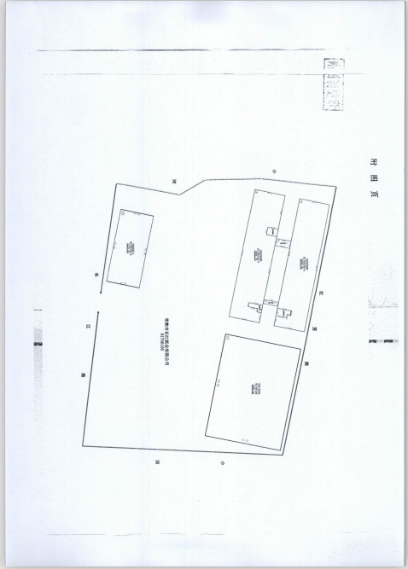

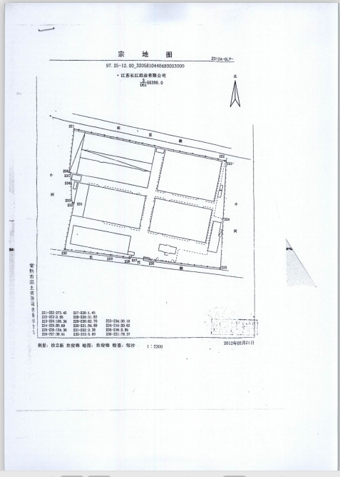

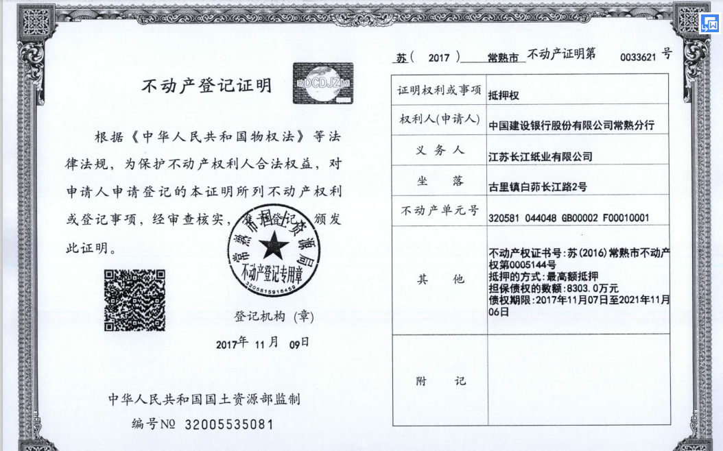

附件5、验收监测期间工况表
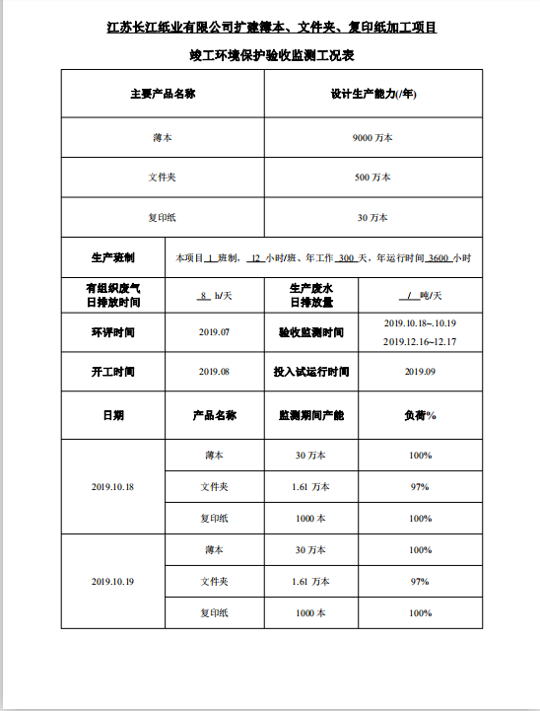

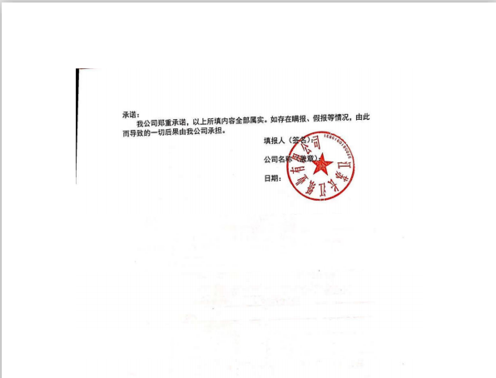
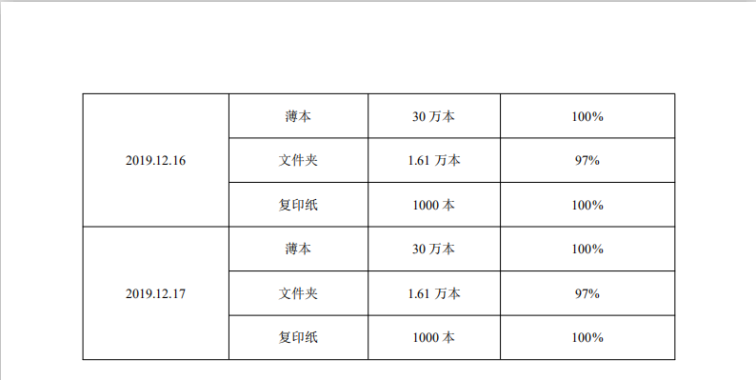

附件6、验收基本资料
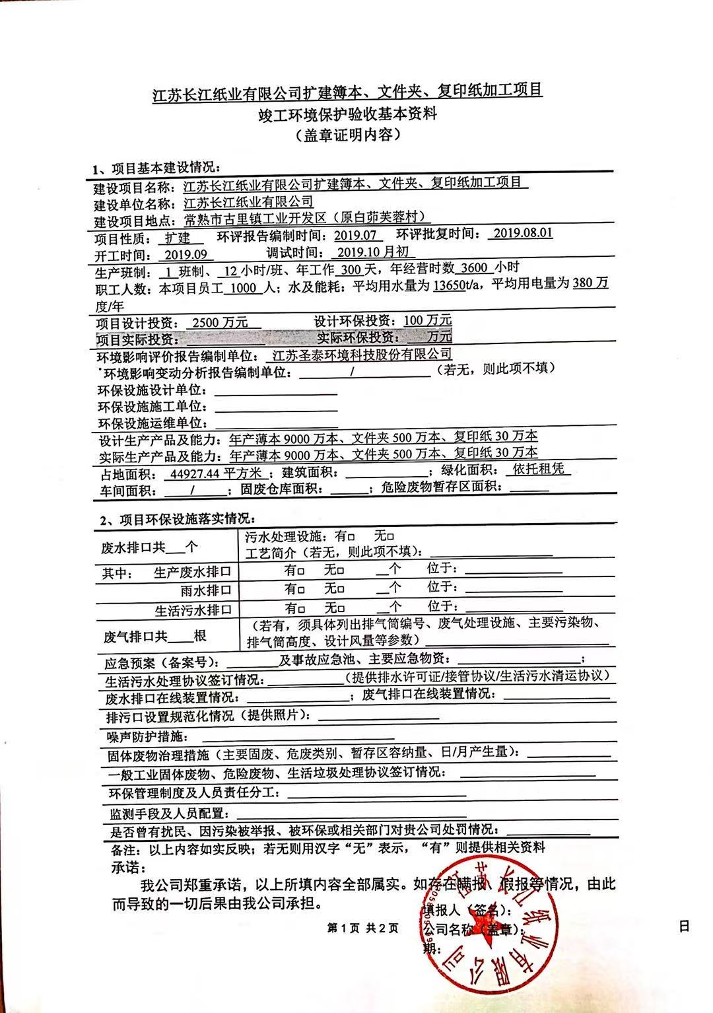

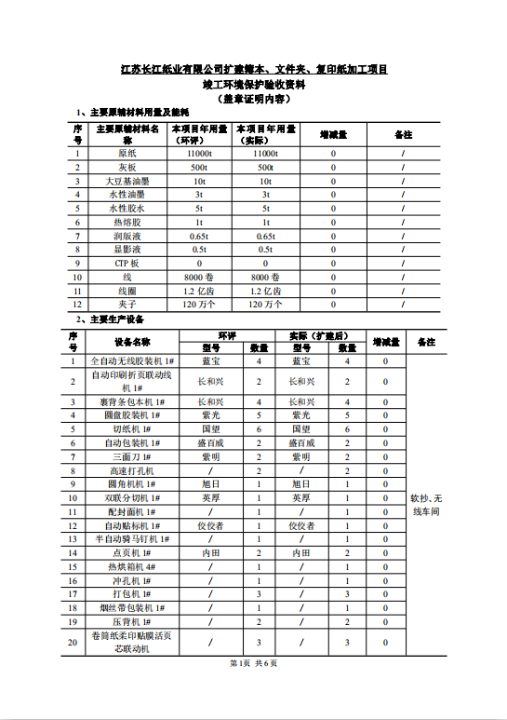
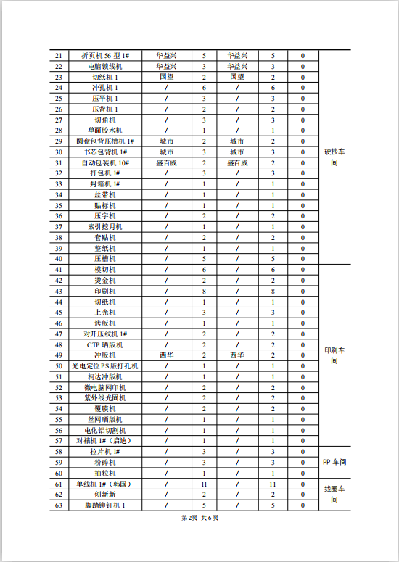
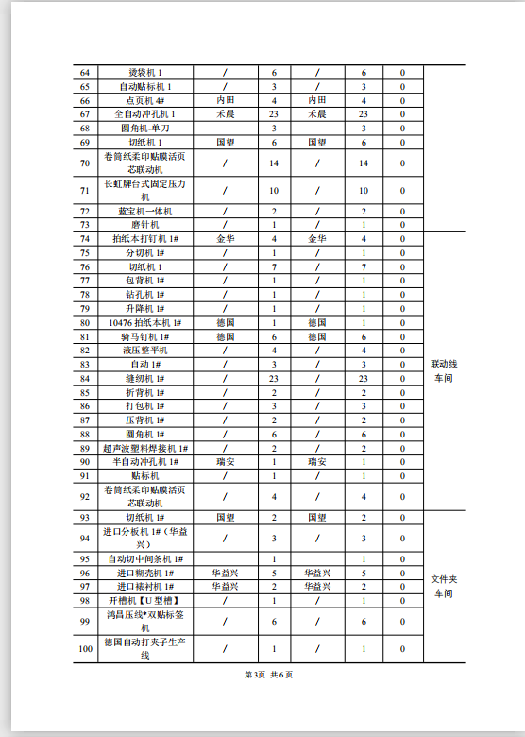
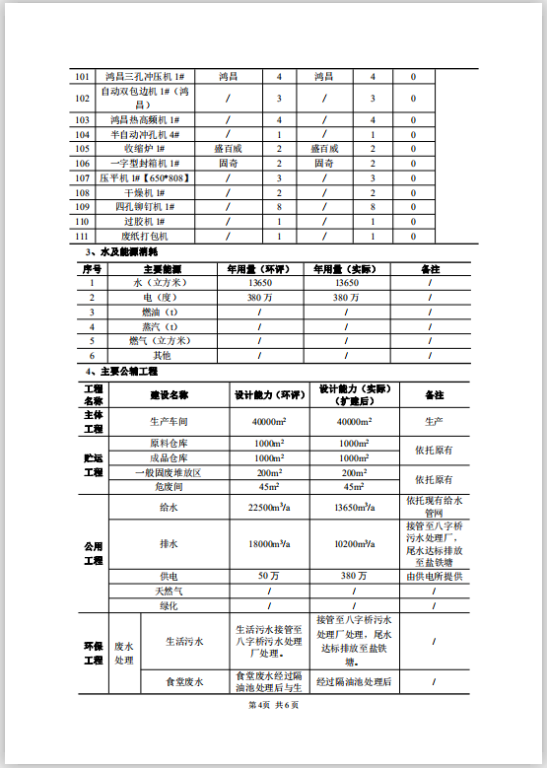
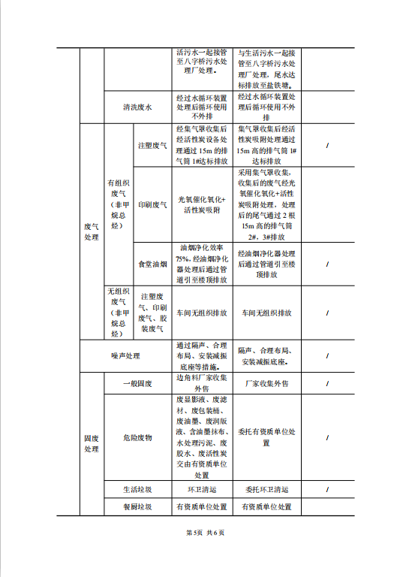

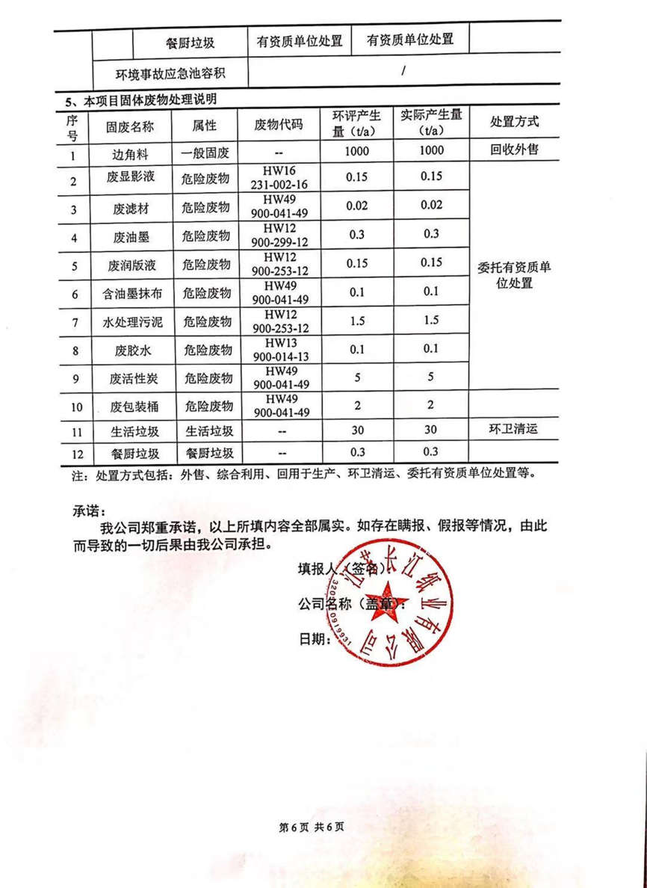

附件7、生活垃圾环卫清运协议
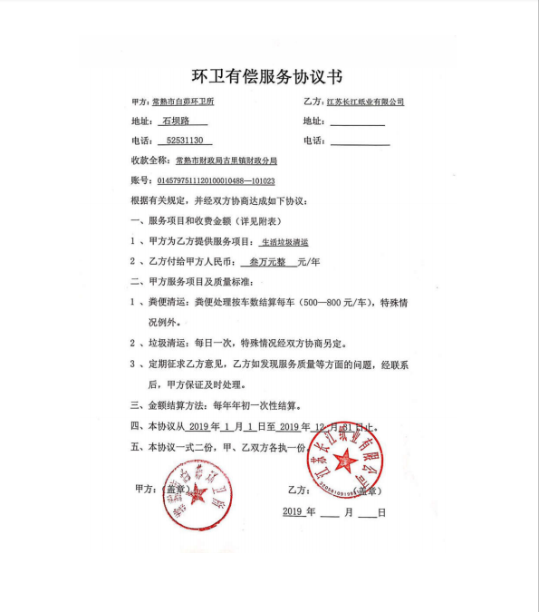

附件8、污水接管协议
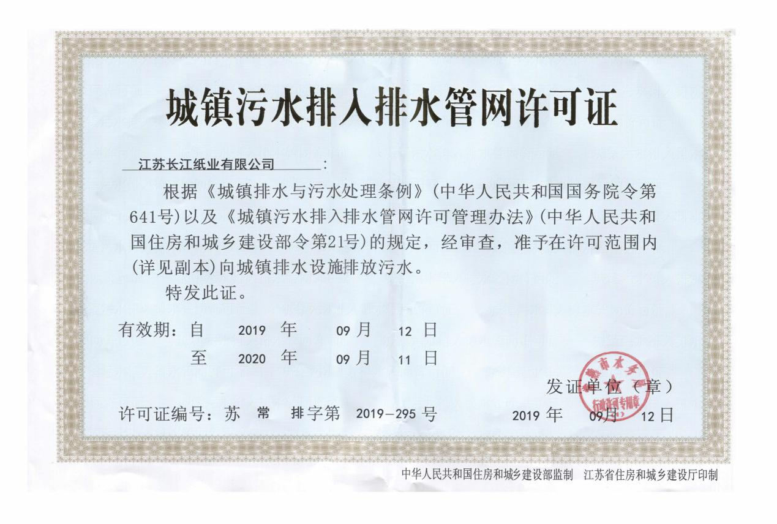

附件9、危险废物处置协议
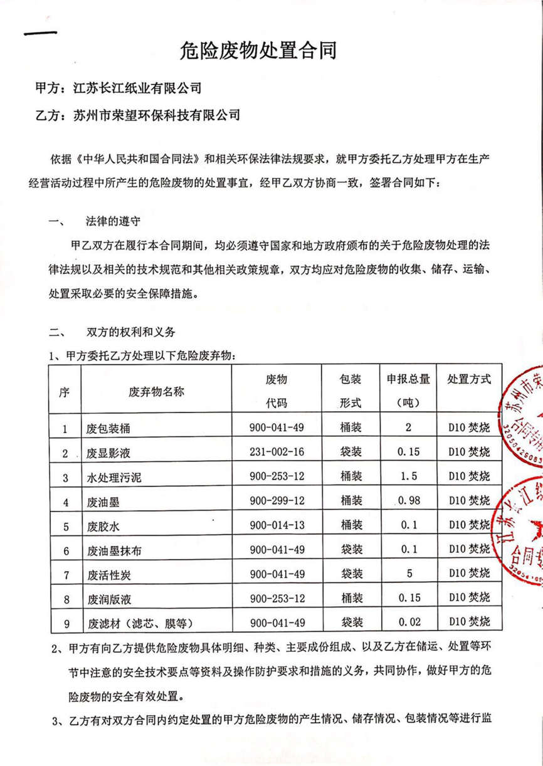

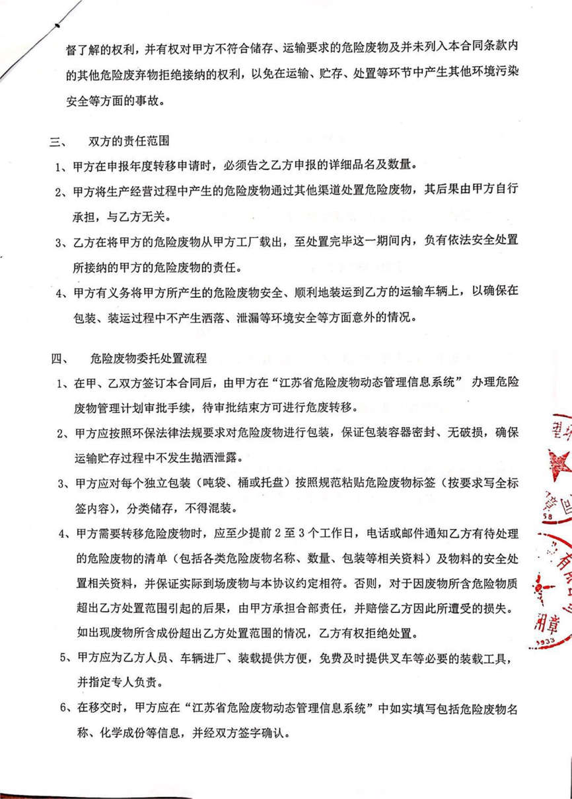

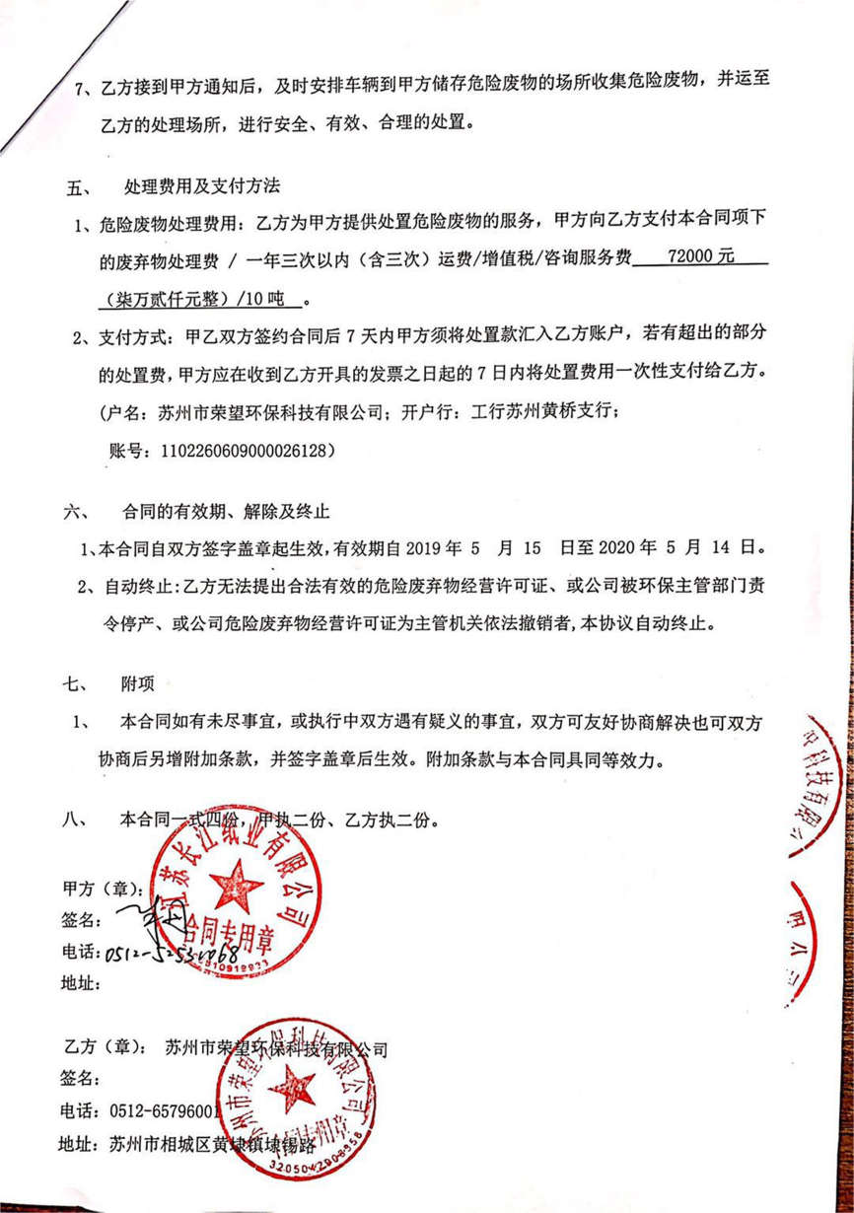

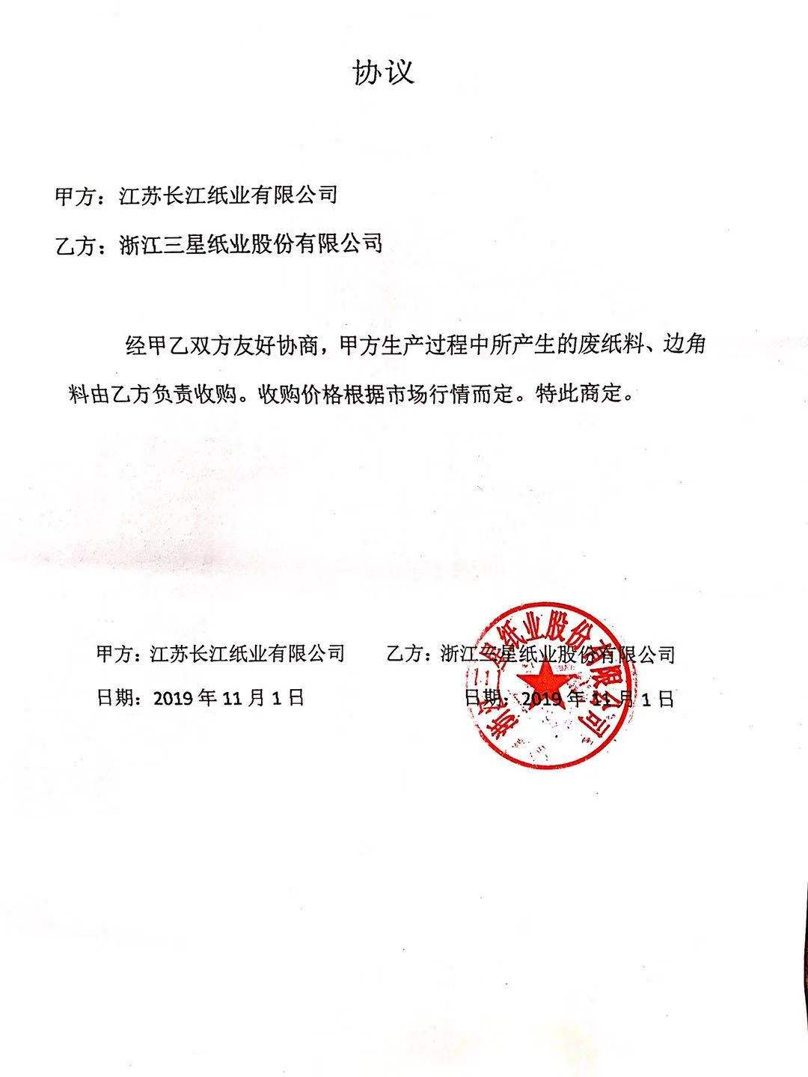
附件10 、一般固废外售协议

附件11 、餐厨垃圾回收协议
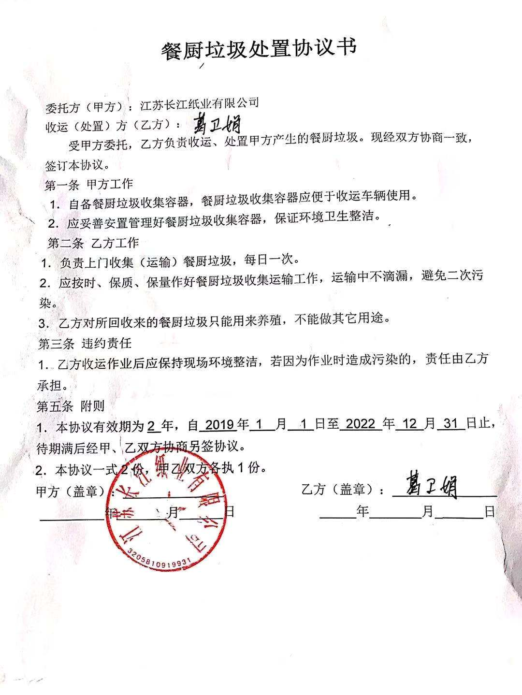

附件12、环保设备及废气排放口照片
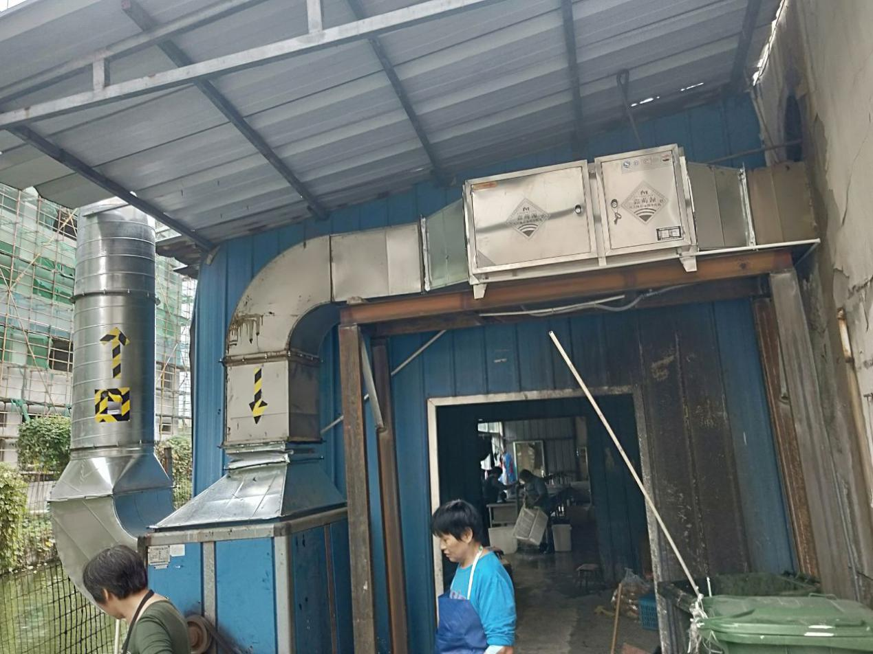

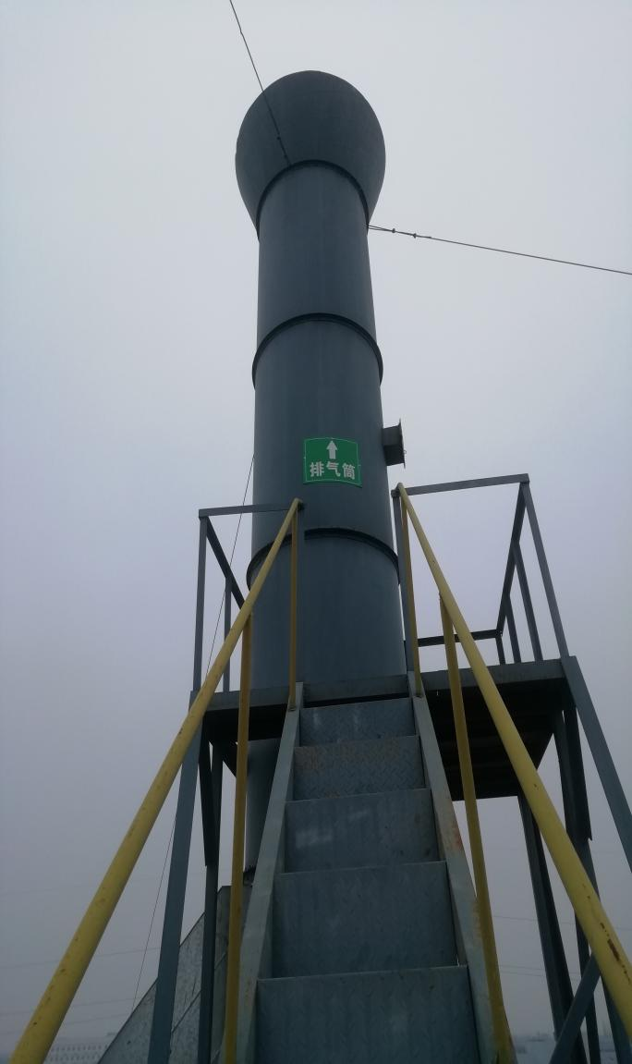
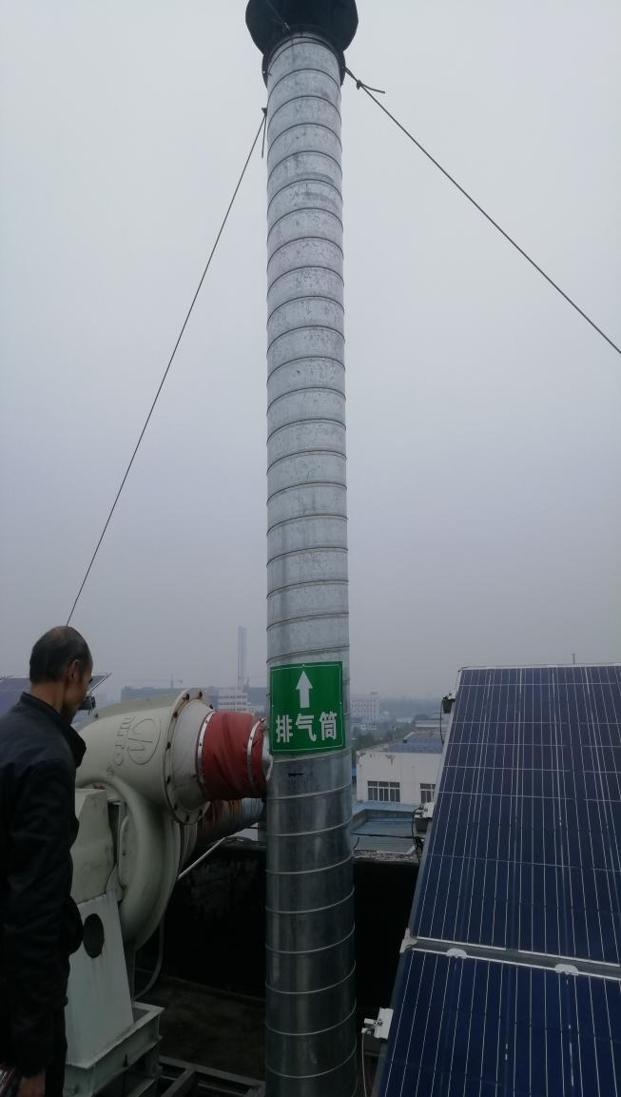

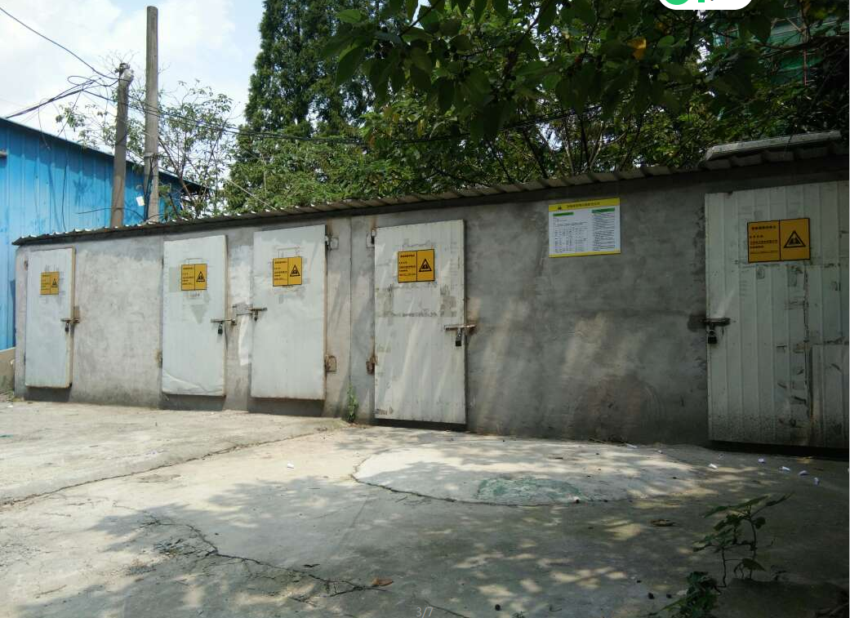
附件13、危废仓库

附件14、验收意见
